bLAPORAN PENELITIAN KABUPATEN ACEH UTARA

1. PEMBERSIHAN DATASET
1.1 Analisa Deskriptif
Analisis deskriptif bertujuan untuk memahami karakteristik data sebelum dilakukan pemodelan. Data yang digunakan pada tahap ini merupakan data yang telah melalui proses pembersihan dan imputasi sehingga siap untuk dianalisis lebih lanjut :

Tabel 1.1 Statistik Data POWER LARC NASA

Data | Keterangan | Curah Hujan (mm) | Suhu Udara (°C) | Kelembaban Udara (relatif) | Radiasi Matahari (MJ/m²/day)
NASA POWER | Jumlah Data | 7578 | 7578 | 7578 | 7578
 | Jumlah Data Kosong | 0 | 0 | 0 | 0
 | Minimum | 0 | 24.19 | 64.68 | 1.48
 | Q1 | 0.88 | 26.25 | 79.21 | 13.76
 | Median | 2.25 | 26.81 | 82.07 | 17.79
 | Mean | 5.22 | 26.82 | 82.01 | 16.87
 | Q3 | 5.67 | 27.38 | 84.90 | 20.65
 | Maksimum | 133.77 | 30.15 | 93.74 | 25.89
 | Standar Deviasi | 8.88 | 0.82 | 4.25 | 4.8

Tabel 1.1 menampilkan ringkasan statistik data yang digunakan. Pada dataset NASA POWER, terdapat 7.578 data untuk setiap variabel. Variabel curah hujan menunjukkan nilai minimum 0 mm hingga maksimum 133,77 mm dengan median 2,25 mm, mengindikasikan adanya hari tanpa hujan dan kejadian hujan ekstrem. Kelembaban udara memiliki rentang 64,68–93,74% dengan rata-rata 82,01%, sedangkan suhu udara berada pada rentang 24,19–30,15°C dengan rata-rata 26,82°C yang menunjukkan kondisi relatif stabil. Standar deviasi curah hujan (8,88) yang tinggi dibandingkan kelembaban udara (4,25) dan suhu udara (0,82) menunjukkan variabilitas yang lebih besar pada data curah hujan. Sementara itu, dataset NASA memiliki 7.578 data radiasi matahari dengan rentang nilai 1,48–25,89 MJ/m²/day, median 17,79 MJ/m²/day, rata-rata 16,87 MJ/m²/day, dan standar deviasi 4,8 yang menunjukkan variabilitas moderat pada intensitas radiasi matahari.

1.2 Plot Deret Waktu
- Curah Hujan
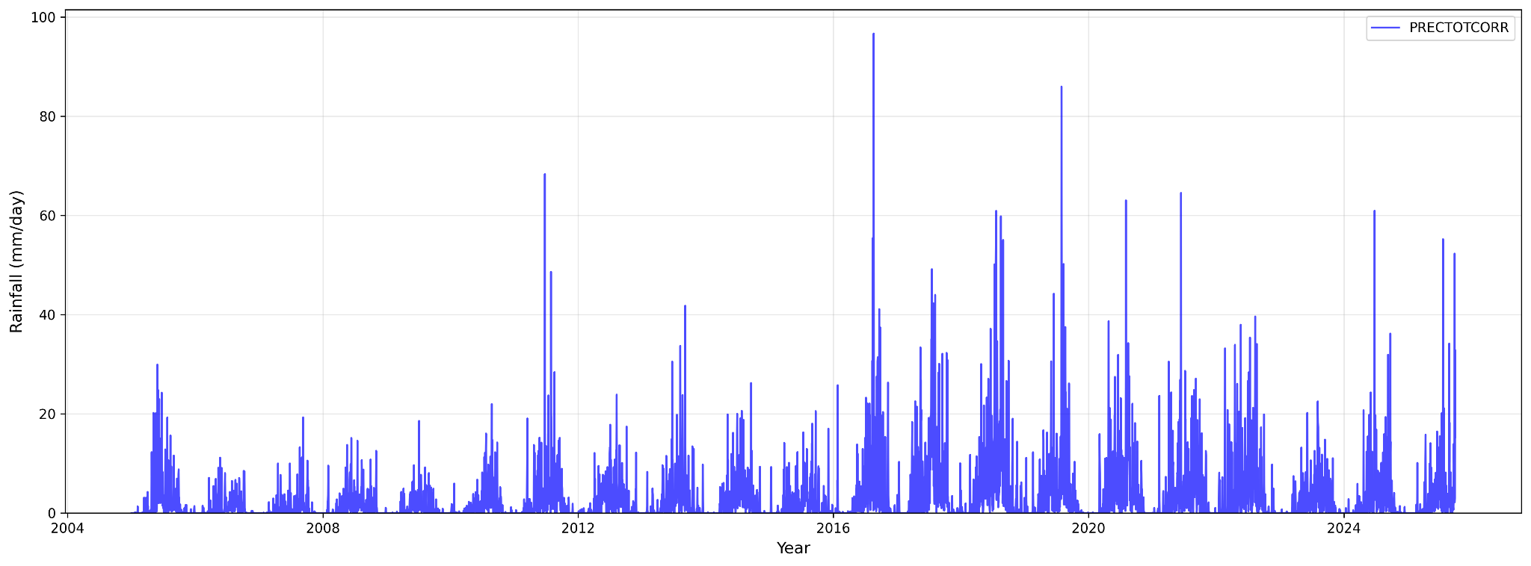
Gambar 1.1 Plot time-series variabel curah hujan periode 2005-2025
Berdasarkan gambar di atas, didapatkan temuan bahwa pola curah hujan harian di Kabupaten Aceh Utara selama periode Januari 2005 hingga September 2025 menunjukkan fluktuasi yang cukup dinamis, dengan beberapa puncak intensitas hujan yang menonjol terutama sekitar tahun 2016 dan 2020. Secara umum, curah hujan harian berada dalam kisaran rendah hingga sedang, namun sesekali terjadi lonjakan ekstrem yang mencapai mendekati 100 mm/hari, yang berpotensi menimbulkan genangan atau banjir lokal. Pola ini mengindikasikan adanya variabilitas iklim yang signifikan, kemungkinan dipengaruhi oleh fenomena global seperti El Niño dan La Niña. Tren jangka panjang tidak menunjukkan peningkatan atau penurunan yang konsisten, sehingga pengelolaan pertanian dan sumber daya air di wilayah ini perlu mempertimbangkan ketidakpastian dan potensi kejadian cuaca ekstrem secara berkala.
- Kelembaban
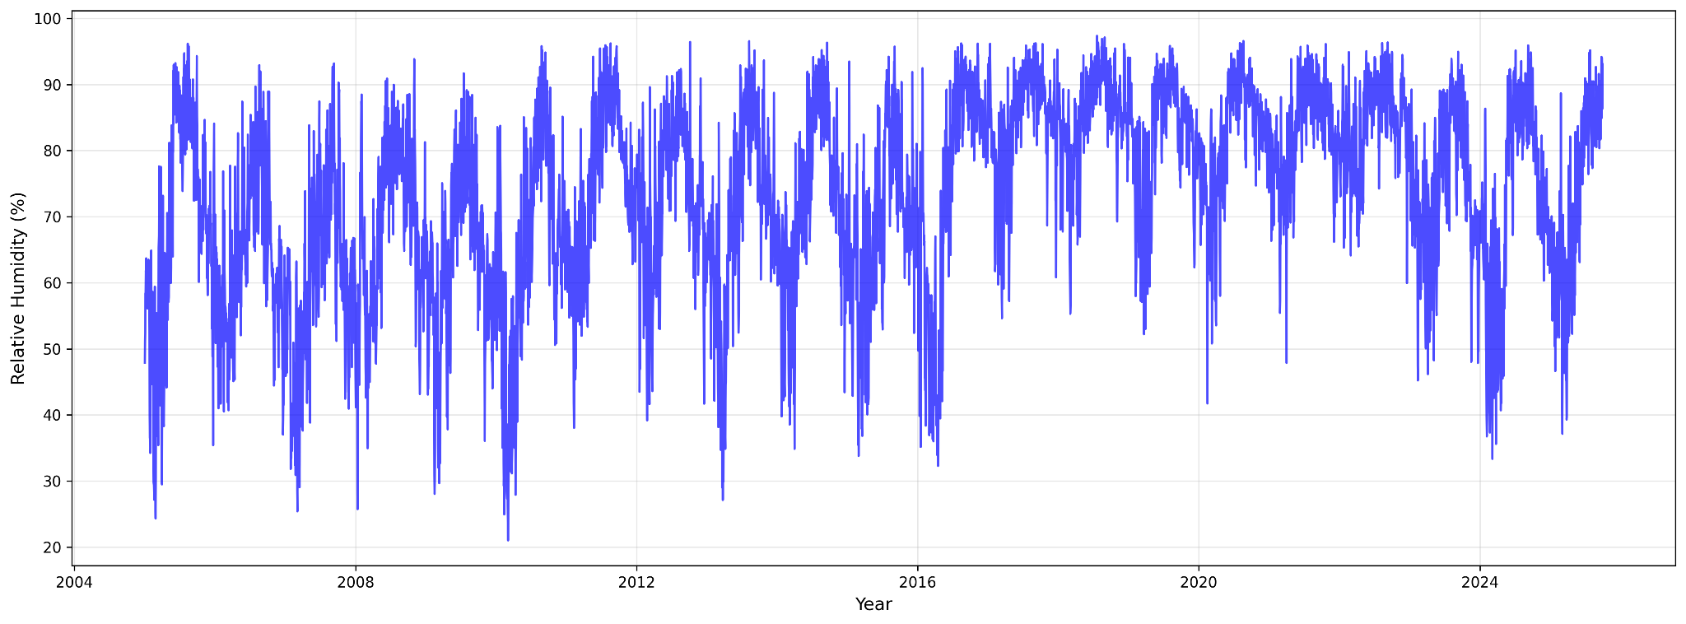
Gambar 1.2 Plot time-series variabel kelembaban periode 2005-2025
Berdasarkan grafik time series kelembaban relatif (%) pada periode 2005–2025, terlihat bahwa kelembaban di wilayah ini cenderung tinggi dan berfluktuasi secara dinamis sepanjang tahun. Nilai kelembaban relatif umumnya berada di atas 60%, dengan beberapa periode mencapai mendekati 100%, menandakan kondisi udara yang sangat lembab. Fluktuasi yang rapat menunjukkan adanya pengaruh musiman, terutama terkait dengan siklus hujan dan peralihan musim. Tidak terlihat tren penurunan atau peningkatan yang konsisten dalam jangka panjang, sehingga kelembaban relatif tetap stabil dalam kisaran tinggi.
- Suhu

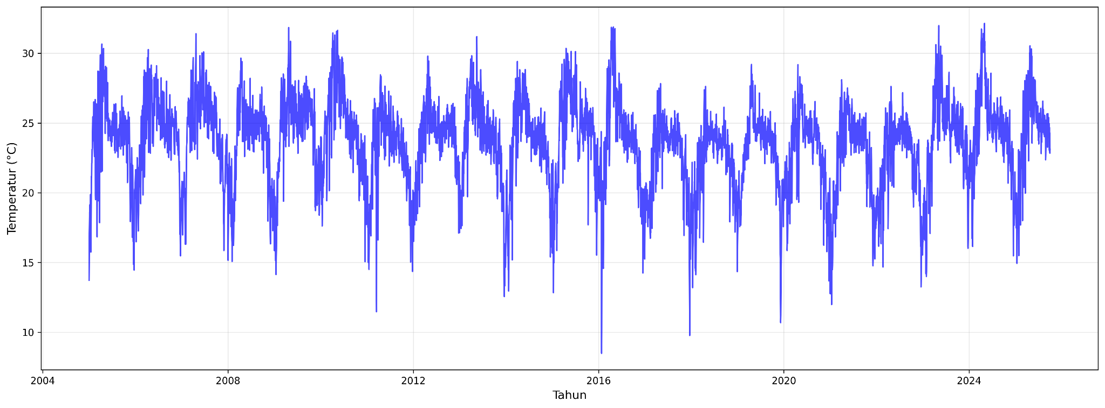
Gambar 1.3 Plot time-series variabel suhu periode 2005-2025

Berdasarkan plot time-series suhu dalam rentang 2005–2025, terlihat bahwa variasi suhu harian menunjukkan pola musiman yang konsisten dengan fluktuasi naik-turun sepanjang tahun. Nilai ekstrem yang muncul berada pada kisaran di bawah 10°C sebagai titik terendah, dan di atas 30°C sebagai titik tertinggi. Intensitas fluktuasi cukup rapat, menandakan adanya perubahan suhu yang cepat dari waktu ke waktu, terutama pada transisi musim. Suhu minimum tercatat mendekati 10°C, yang kemungkinan terjadi pada periode musim hujan atau malam hari dengan kelembaban tinggi. Suhu maksimum mencapai lebih dari 32–33°C, biasanya muncul pada musim kemarau atau periode radiasi matahari yang kuat.
- Radiasi Matahari
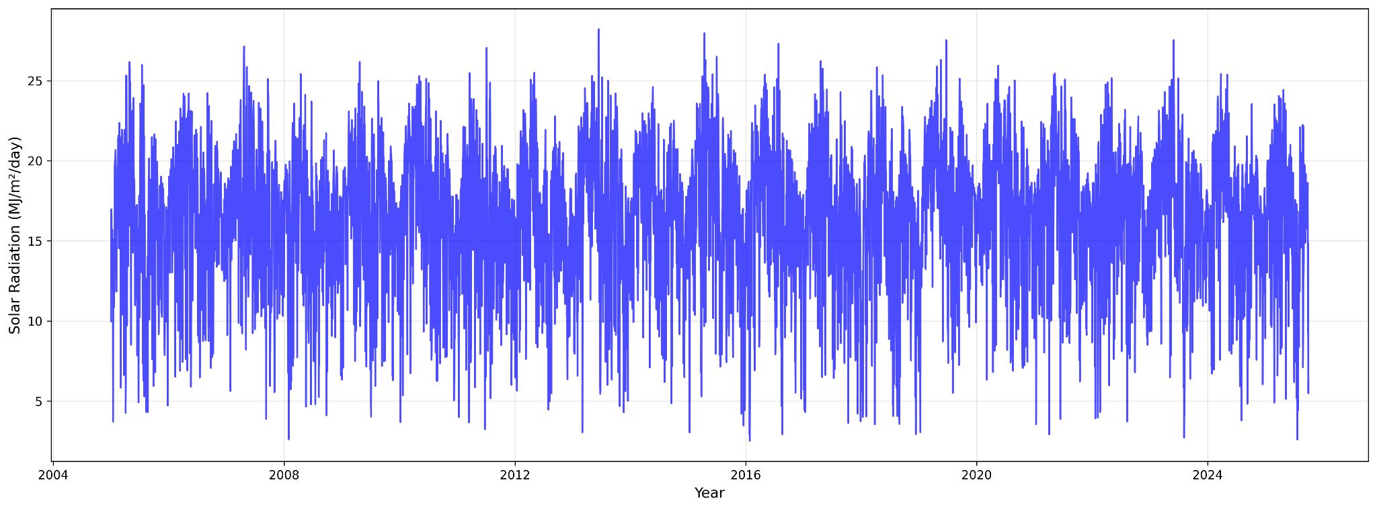
Gambar 1.4 Plot time-series variabel radiasi matahari periode 2005-2025
Berdasarkan grafik time series radiasi matahari (MJ/m²/hari) pada periode 2004–2024, terlihat adanya pola musiman yang konsisten dengan fluktuasi tahunan. Nilai radiasi matahari menunjukkan siklus naik-turun yang teratur, dengan puncak radiasi biasanya terjadi pada musim kemarau ketika intensitas sinar matahari lebih tinggi, dan penurunan pada musim hujan akibat tutupan awan yang lebih tebal. Secara umum, radiasi harian berada dalam kisaran sedang hingga tinggi, dengan beberapa periode mencapai nilai ekstrem yang menandakan intensitas radiasi maksimum. Pola radiasi ini penting untuk mendukung perencanaan sektor pertanian, terutama dalam kaitannya dengan fotosintesis tanaman padi, serta relevan untuk potensi pemanfaatan energi surya. Namun, variabilitas musiman tetap menjadi faktor kunci yang perlu diperhitungkan dalam pengelolaan lahan dan adaptasi iklim.

1.3 Dekomposisi Deret Waktu

Dekomposisi deret waktu dilakukan untuk memahami komponen-komponen yang ada dalam data dengan memisahkan data deret waktu menjadi tren, musiman, dan residual. Proses ini penting untuk mengidentifikasi pola yang ada sebelum melakukan pemodelan dengan metode Holt-Winters. Proses dekomposisi menghasilkan tiga komponen utama.
- Komponen Trend merepresentasikan arah atau pola jangka panjang dalam data, yang mengindikasikan apakah data mengalami peningkatan, penurunan, atau tetap stabil seiring waktu. Komponen ini menunjukkan perubahan sistematis yang terjadi dalam jangka waktu yang relatif panjang.
- Komponen Musiman Seasonal menampilkan pola berulang dan teratur dalam data yang terjadi pada interval waktu tertentu. Komponen ini mencerminkan fluktuasi periodik yang konsisten, seperti variasi musiman pada parameter meteorologi.
- Komponen Residual merupakan variasi acak atau ketidakteraturan yang tersisa setelah menghilangkan komponen trend dan musiman. Analisis pola residual dapat membantu mengidentifikasi outlier, anomali data, atau komponen tidak teratur lainnya yang tidak dapat dijelaskan oleh trend dan pola musiman.
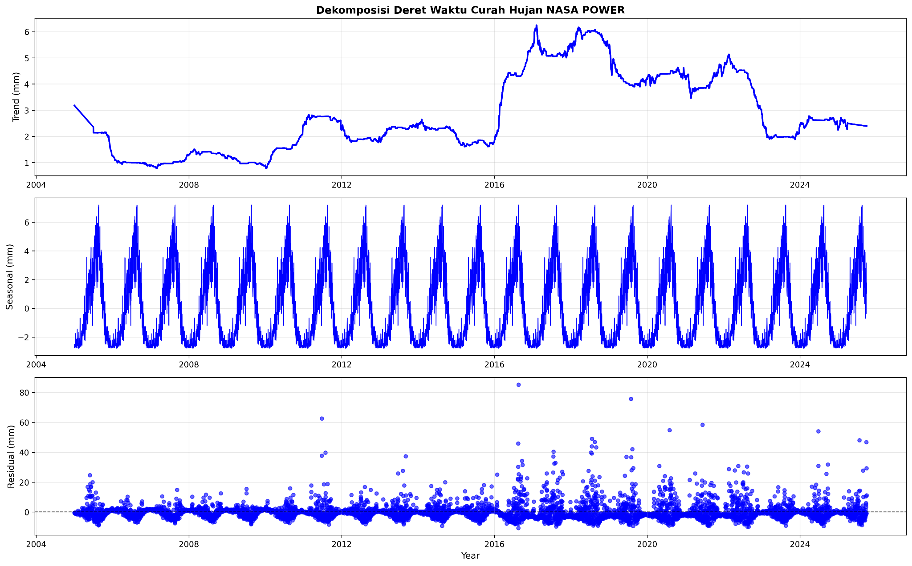
Gambar 1.5 Dekomposisi deret waktu curah hujan pada rentang data Januari 2005 - September 2025
Berdasarkan hasil dekomposisi deret waktu curah hujan (PRECTOTCORR) dari NASA POWER LARC periode 2005–2025, terlihat bahwa komponen trend menunjukkan dinamika jangka panjang dengan beberapa fase penting: penurunan tajam pada awal 2005 hingga pertengahan 2006, kemudian peningkatan hingga mencapai puncak lokal pada akhir 2007. Setelah itu terjadi penurunan kembali hingga titik rendah pada awal 2010, sebelum berangsur naik menuju 2012. Tren curah hujan kembali melemah pada akhir 2014 hingga awal 2015, lalu stabil, dan kembali mengalami penurunan pada pertengahan 2023 sebelum menunjukkan kecenderungan meningkat di awal 2025. Komponen seasonal memperlihatkan pola tahunan yang konsisten dan berulang setiap 12 bulan, mencerminkan siklus musiman hujan dan kemarau yang teratur. Sementara itu, komponen residual menampilkan variasi acak di luar pola utama, dengan beberapa anomali curah hujan ekstrem yang cukup menonjol, terutama pada tahun 2008, 2013, dan akhir 2024, di mana intensitas hujan jauh melampaui pola tren maupun siklus musiman normal.
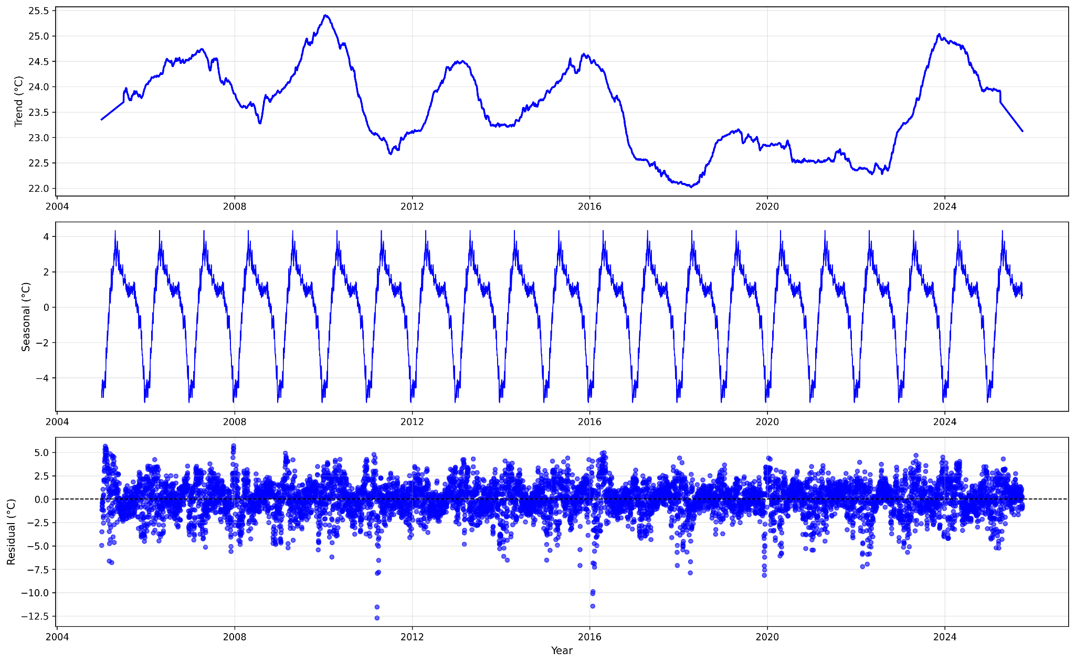
Gambar 1.6 Dekomposisi deret waktu suhu pada rentang data Januari 2005 - September 2025
Berdasarkan dekomposisi deret waktu T2M (Temperature at 2 Meters) dari NASA POWER selama sekitar 20 tahun pengamatan, komponen trend memperlihatkan fluktuasi jangka panjang dengan beberapa fase peningkatan dan penurunan yang jelas. Puncak suhu terlihat sekitar tahun 2010, 2015, dan kembali pada 2023, yang menunjukkan adanya periode pemanasan lebih kuat, meskipun diselingi fase penurunan sementara di antara tahun-tahun tersebut. Secara keseluruhan, tren jangka panjang tetap mengarah pada kecenderungan meningkat, menandakan sinyal pemanasan permukaan udara. Komponen musiman menunjukkan pola tahunan yang sangat konsisten dan berulang, dengan amplitudo stabil, mencerminkan siklus musiman yang jelas antara periode panas dan sejuk setiap tahunnya. Komponen residual didominasi oleh variasi acak di sekitar nilai nol, namun terdapat beberapa penyimpangan ekstrem, dengan anomali suhu yang mencapai di bawah -10°C dan di atas 5°C. Hal ini menandakan adanya pengaruh faktor cuaca jangka pendek atau kejadian iklim ekstrem yang tidak sepenuhnya dapat dijelaskan oleh tren maupun pola musiman.
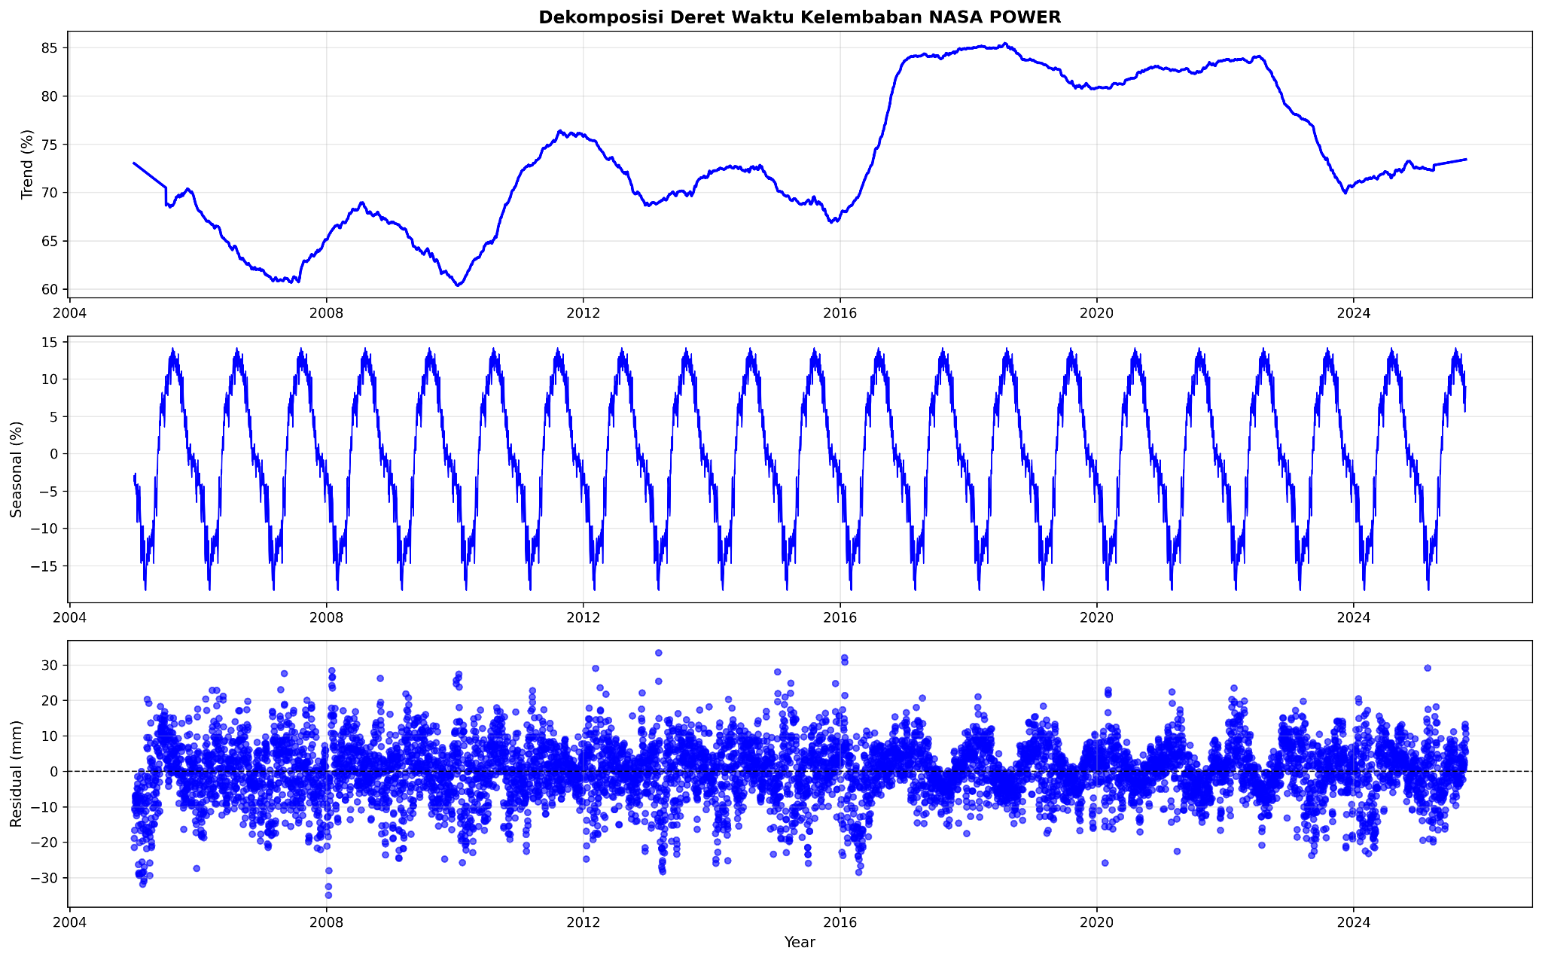
Gambar 1.7 Dekomposisi deret waktu kelembaban udara pada rentang data Januari 2005 - September 2025
Berdasarkan dekomposisi deret waktu kelembaban udara (RH2M) periode 2005–2025, komponen trend menunjukkan penurunan yang cukup jelas dari awal periode hingga sekitar 2009, kemudian mengalami fluktuasi naik-turun dengan puncak lokal sekitar tahun 2018 sebelum kembali menurun tajam pada 2021. Pada awal 2025 terlihat adanya indikasi tren meningkat kembali, yang mencerminkan dinamika atmosfer regional yang tidak sepenuhnya stabil. Komponen musiman memperlihatkan pola tahunan yang konsisten dan berulang, dengan puncak dan lembah yang teratur setiap 12 bulan, menandakan adanya siklus kelembaban yang kuat antara musim basah dan musim kering. Komponen residual didominasi oleh variasi acak di sekitar garis nol, namun terdapat beberapa anomali kelembaban ekstrem yang muncul di luar pola utama, menunjukkan pengaruh faktor cuaca jangka pendek atau kejadian iklim lokal yang tidak dapat dijelaskan sepenuhnya oleh tren maupun pola musiman.
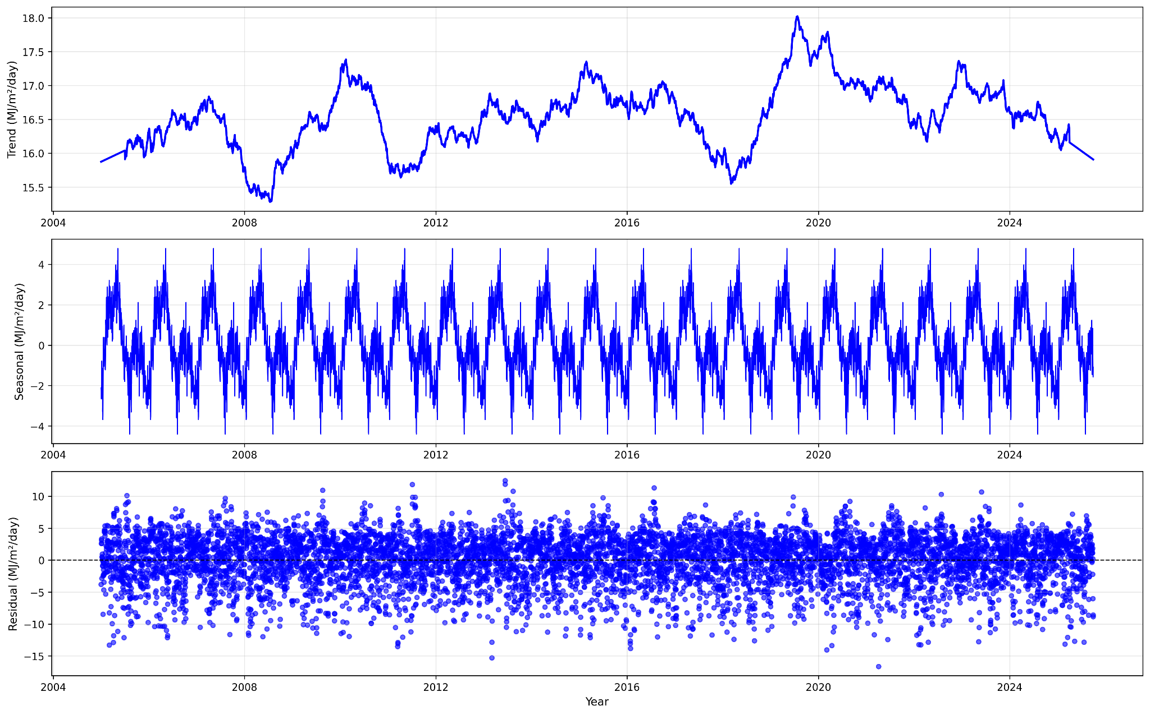
Gambar 1.8 Dekomposisi deret waktu radiasi matahari pada rentang data Januari 2005 - September 2025
Berdasarkan dekomposisi deret waktu ALLSKY_SFC_SW_DWN (All Sky Surface Shortwave Downward Irradiance) dari NASA POWER selama sekitar 20 tahun pengamatan, komponen trend memperlihatkan dinamika jangka panjang yang relatif stabil namun tetap menunjukkan fase naik-turun yang jelas. Puncak radiasi matahari terlihat sekitar tahun 2011 dan 2019, sementara titik rendah muncul sekitar 2009 dan kembali pada 2023, yang mencerminkan pengaruh variabilitas atmosfer seperti tutupan awan, maupun kondisi iklim regional. Komponen musiman menampilkan pola tahunan yang konsisten dan berulang, dengan amplitudo yang stabil, di mana radiasi lebih tinggi pada periode sudut penyinaran maksimum (musim kemarau) dan lebih rendah pada musim hujan, sehingga menegaskan pengaruh siklus tahunan posisi Matahari. Komponen residual menunjukkan variasi acak di sekitar garis nol, dengan beberapa anomali ekstrem yang menonjol, menandakan adanya kejadian atmosfer jangka pendek seperti tutupan awan mendadak, badai, atau cuaca ekstrem yang tidak sepenuhnya dapat dijelaskan oleh tren maupun pola musiman.

2. PERAMALAN HOLT WINTERS
Berdasarkan hasil dekomposisi, pola musiman bersifat konstan sehingga peramalan model Holt-Winters additive pada semua variabel. Sebelum melakukan peramalan perlu dilakukan inisialisasi nilai awal untuk panjang periode seasonal. Inisialisasi untuk panjang periode ditentukan sebesar 365 dikarenakan data deret waktu harian. Dalam implementasi ini, panjang periode musiman ditetapkan konstan sebesar 365 hari, sehingga model tidak secara eksplisit mengakomodasi tahun kabisat (366 hari). Hari tambahan pada tahun kabisat dianggap tidak mempengaruhi pola musiman secara signifikan, sehingga tetap diabaikan untuk menjaga konsistensi peramalan.
Setelah Model dijalankan dan didapat hasil yang bisa dilihat pada Gambar 2.1 - Gambar 2.4, dilakukan pengujian akurasi yang bertujuan untuk mengevaluasi kinerja model Holt-Winters dalam melakukan peramalan terhadap data iklim berupa curah hujan, suhu, kelembaban udara, dan radiasi matahari. Sebelum melakukan pengujian akurasi, terlebih dahulu dilakukan inisialisasi parameter model Holt-Winters yang meliputi periode musiman (seasonal periods), parameter pemulusan untuk level (α), parameter pemulusan untuk tren (β), dan parameter pemulusan untuk seasonal (γ).

Tabel 2.1 Konfigurasi Parameter Optimal Model Holt-Winters
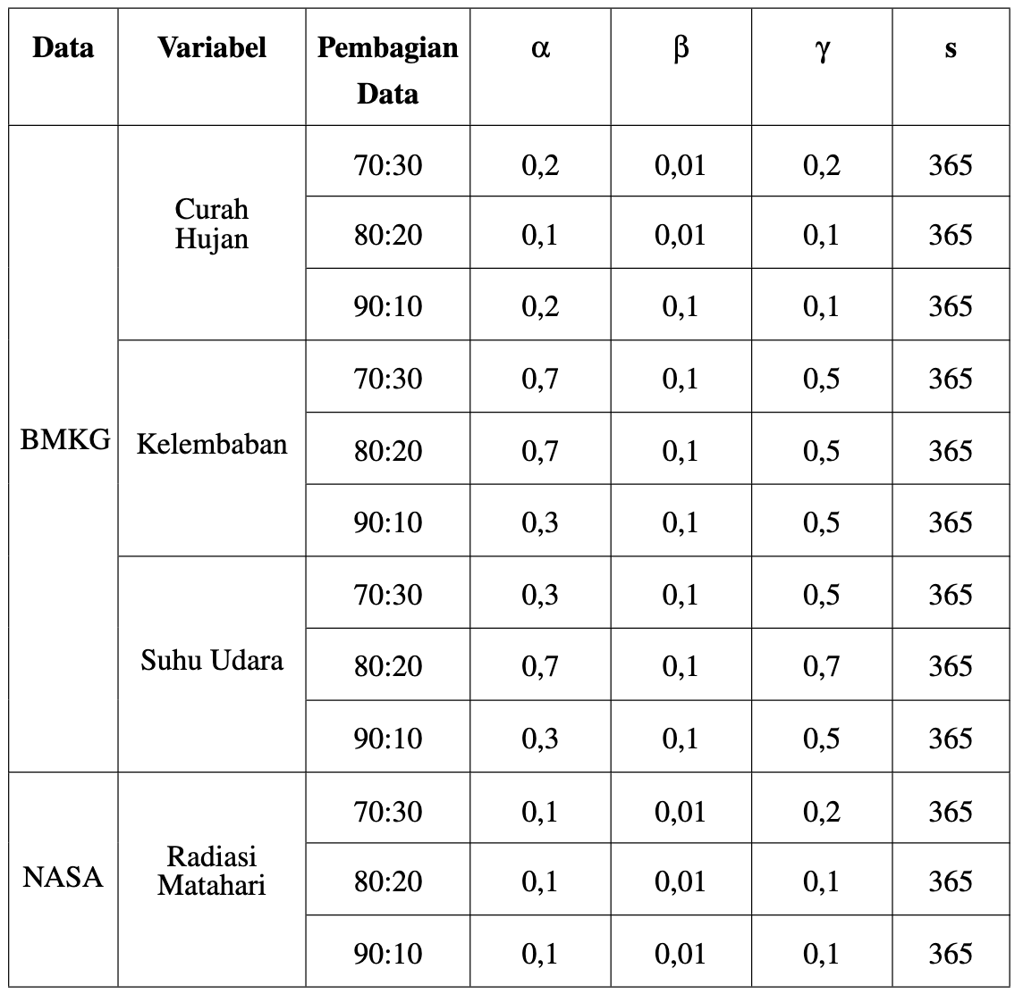
Pada Tabel 2.1, periode seasonal (s), parameter pemulusan untuk level (α), parameter pemulusan untuk trend (β), dan parameter pemulusan untuk seasonal (γ) bernilai berbeda untuk setiap variabel iklim dan setiap skenario pembagian data. Hal ini terjadi karena nilai-nilai tersebut merupakan nilai paling optimal yang diperoleh melalui proses grid search yang dilakukan oleh sistem. Perbedaan nilai parameter optimal ini akan menghasilkan tingkat akurasi yang berbeda untuk setiap skenario karena perbedaan pembagian data pelatihan dan pengujian yang dilakukan. Detail proses optimasi parameter dan visualisasi hasil pelatihan model dapat dilihat pada Lampiran 1.

Setelah parameter optimal diperoleh, evaluasi kinerja model dilakukan menggunakan tiga metrik evaluasi, yaitu Root Mean Squared Error (RMSE), Mean Absolute Error (MAE), dan Mean Absolute Percentage Error (MAPE), dengan tiga skenario proporsi data pelatihan dan data validasi: 70:30, 80:20, dan 90:10. Nilai pada tabel akurasi merupakan hasil evaluasi akhir dari model dengan konfigurasi terbaik yang telah diperoleh melalui proses grid search.
Tabel 2.2 Hasil evaluasi model berdasarkan proporsi data pelatihan
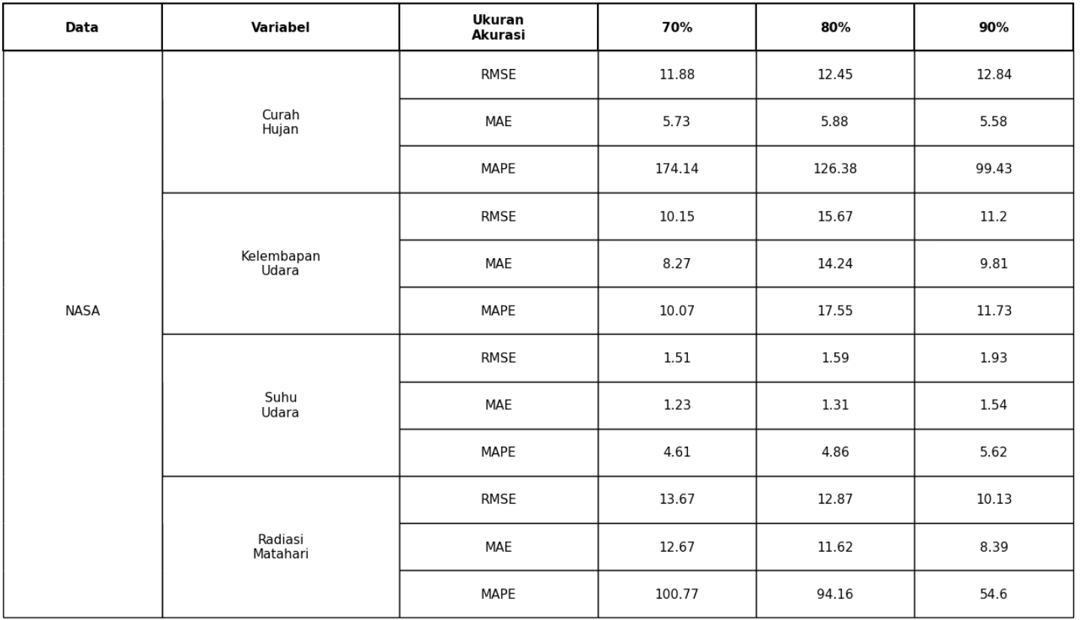
Berdasarkan tabel evaluasi model, tingkat akurasi terbaik untuk variabel curah hujan diperoleh pada pembagian data 90:10 dengan nilai RMSE sebesar 12.84, MAE 5.58, dan MAPE 99.43%. Untuk variabel kelembaban udara, performa terbaik justru dicapai pada proporsi 70:30 dengan RMSE 10.15, MAE 8.27, dan MAPE 10.07%. Sementara itu, variabel suhu udara menunjukkan akurasi optimal pada pembagian 70:30 dengan RMSE 1.51, MAE 1.23, dan MAPE 4.61%, yang mengindikasikan prediksi yang sangat stabil. Adapun untuk variabel radiasi matahari, model mencapai performa terbaik pada skenario 90:10 dengan RMSE 10.13, MAE 8.39, dan MAPE 54.60%. Nilai-nilai metrik tersebut menunjukkan bahwa model memiliki kinerja prediksi yang sangat baik untuk suhu udara dan kelembaban udara dengan error yang relatif rendah, sementara prediksi curah hujan dan radiasi matahari masih cukup sensitif terhadap proporsi data pelatihan dengan nilai MAPE yang lebih tinggi. Secara keseluruhan, pembagian data 70:30 dipilih sebagai proporsi terbaik untuk semua variabel karena memberikan keseimbangan performa yang optimal, terutama untuk variabel kelembaban udara dan suhu udara yang menunjukkan error paling rendah.
Berdasarkan Tabel lampiran 5, nilai MAPE untuk suhu udara (4.61%%) termasuk kategori sangat akurat, sedangkan kelembaban udara relatif (10.07%) berada pada kategori baik. Variabel radiasi matahari dengan MAPE sebesar 54.60% masih tergolong cukup baik, sementara curah hujan dengan MAPE sebesar 99.43% masuk kategori tidak akurat. Hal ini menunjukkan bahwa model lebih sesuai untuk variabel berpola stabil seperti suhu udara, namun perlu perbaikan pada variabel dengan fluktuasi tinggi seperti curah hujan.
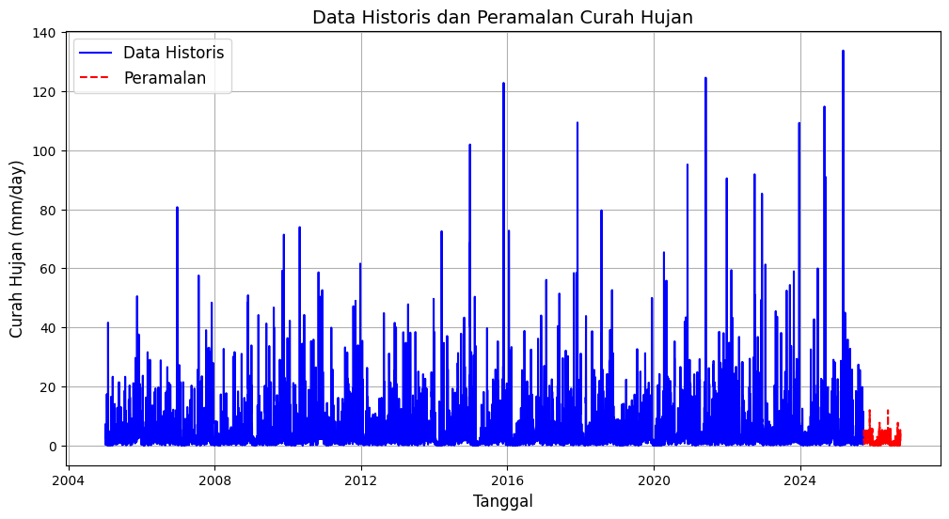
Gambar 2.1 Hasil peramalan curah hujan dari periode 1 oktober 2025 - 30 september 2026

Gambar di atas menampilkan data historis curah hujan (garis biru) dan hasil peramalan (garis merah) menggunakan model Holt–Winters dengan standarisasi data. Data historis periode 2005 hingga Juli 2025 menunjukkan fluktuasi yang tinggi dengan beberapa lonjakan curah hujan yang mencerminkan sifat variatif data iklim. Sementara itu, hasil peramalan untuk periode 1 Oktober 2025 hingga 30 September 2026 memperlihatkan pola yang lebih stabil dan mampu mengikuti kecenderungan umum data historis, meskipun model belum sepenuhnya mampu menangkap fluktuasi ekstrem dengan intensitas curah hujan yang sangat tinggi.
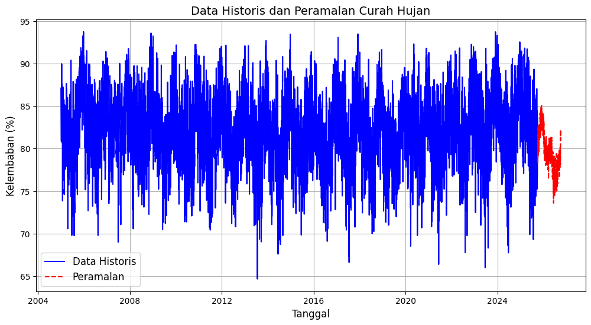
Gambar 2.2 Hasil peramalan kelembaban dari periode 1 oktober 2025 - 30 september 2026
Gambar di atas menampilkan data historis kelembaban udara (garis biru) dan hasil peramalan (garis merah) menggunakan model Holt–Winters dengan standarisasi data. Data historis periode 2005 hingga Juli 2025 menunjukkan pola fluktuatif yang relatif stabil dengan rentang nilai kelembaban yang konsisten, meskipun terdapat penurunan dan kenaikan sesaat pada beberapa periode. Hasil peramalan untuk periode 1 Oktober 2025 hingga 30 September 2026 memperlihatkan pola yang mampu mengikuti kecenderungan umum dari data historis dengan variasi yang lebih halus, namun masih menunjukkan keterbatasan dalam merepresentasikan fluktuasi ekstrem yang terjadi pada beberapa titik data historis.
.
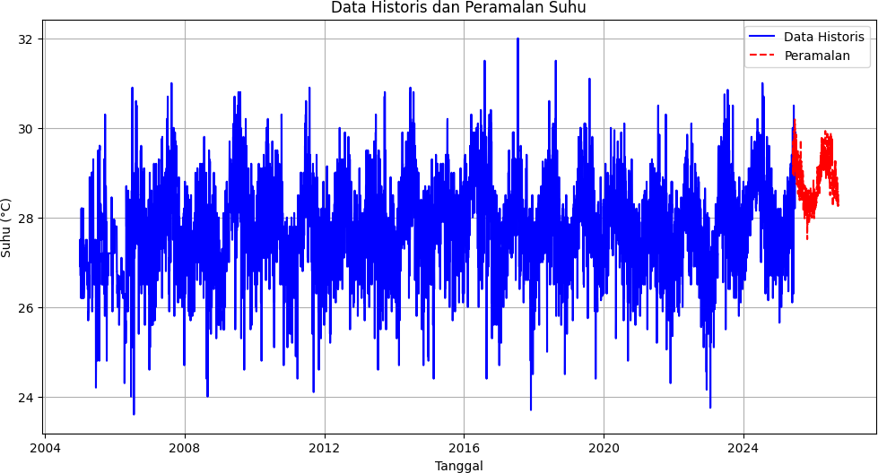
Gambar 2.3 Hasil peramalan kelembaban dari periode 1 oktober 2025 - 30 september 2026
Gambar di atas menampilkan data historis suhu udara (garis biru) dan hasil peramalan (garis merah) menggunakan model Holt–Winters dengan standarisasi data. Data historis periode 2005 hingga Juli 2025 menunjukkan pola musiman yang konsisten dengan fluktuasi suhu yang berulang setiap tahun. Hasil peramalan untuk periode 1 Oktober 2025 hingga 30 September 2026 mampu mempertahankan karakteristik utama dari data historis tersebut, dengan indikasi bahwa fluktuasi suhu udara akan tetap berlanjut dan terdapat potensi kecenderungan peningkatan suhu pada periode yang diprediksi.
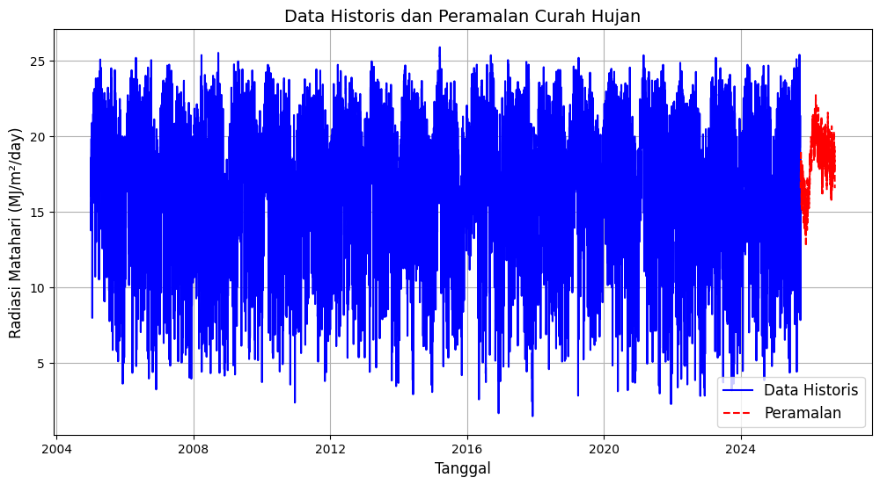
Gambar 2.4 hasil peramalan radiasi matahari dari periode 1 oktober 2025 - 30 september 2026
Gambar di atas menampilkan data historis radiasi matahari (garis biru) dan hasil peramalan (garis merah) menggunakan model Holt–Winters dengan standarisasi data. Data historis periode 2005 hingga Juli 2025 menunjukkan pola musiman yang jelas dengan fluktuasi radiasi matahari yang relatif tinggi sepanjang tahun. Hasil peramalan untuk periode 1 Oktober 2025 hingga 30 September 2026 mampu mengikuti kecenderungan umum dan pola musiman dari data historis, meskipun variasi ekstrem pada beberapa periode belum sepenuhnya dapat direpresentasikan oleh model. Hal ini menunjukkan bahwa model Holt–Winters efektif dalam menangkap tren dan musiman radiasi matahari, namun memiliki keterbatasan dalam merepresentasikan fluktuasi ekstrem.

3. IMPLEMENTASI KALENDER TANAM BERBASIS HASIL PERAMALAN
Bentuk nyata dari implementasi sistem peramalan iklim menggunakan metode Holt-Winters ditunjukkan melalui pembuatan fitur kalender tanam. Fitur ini memanfaatkan hasil peramalan suhu udara, curah hujan, dan kelembaban udara relatif untuk memberikan rekomendasi waktu tanam dan panen bagi petani. Kalender tanam disesuaikan berdasarkan klasifikasi kesesuaian curah hujan, suhu udara, dan kelembaban udara relatif sebagai parameter utama yang mempengaruhi pertumbuhan tanaman padi sawah. Klasifikasi kesetaraan iklim sebagai standar kalender tanam ditampilkan pada tabel berikut.

Tabel 3.1 Kesetaraan Tanam (Djaenudin et al., 2011)
Komoditas | Curah Hujan (mm/Hari) | Suhu Udara (C) | Kelembaban Udara (%) | Keputusan
Padi Sawah | 5,7 - 16,7 | 24 - 29 | 33 - 90 | Sesuai
 | < 5,7 atau > 16,7 | <24 atau >29 | <33 atau >90 | Tidak Sesuai

Setelah kriteria ditetapkan, dilakukan proses identifikasi untuk menentukan tanggal yang memenuhi syarat berdasarkan empat variabel utama, yaitu curah hujan, suhu udara, kelembaban udara, dan radiasi matahari. Hanya tanggal yang memenuhi setidaknya dua dari tiga variabel tersebut yang dipilih sebagai periode tanam dalam kalender tanam. Pendekatan ini bertujuan mengurangi risiko gagal panen akibat kondisi cuaca yang tidak sesuai dengan kebutuhan pertumbuhan padi sawah. Jika hanya satu variabel yang memenuhi kriteria, maka tanggal tersebut dikategorikan sebagai masa bera atau waktu istirahat tanam, yang berfungsi memberi jeda bagi tanah agar kembali subur sebelum musim tanam berikutnya. Kalender tanam padi sawah untuk rentang waktu 1 Juli 2025 hingga 30 Juni 2026 dapat dilihat pada tabel dibawah.

Tabel 3.2 kalender tanam Aceh Utara pada periode Oktober 2025 - September 2026
Bulan | Okt | Nov | Des | Jan | Feb | Mar | Apr | Mei | Jun | Jul | Aug | Sep | Okt
Padi | Tanam |  |  |  | Bera |  |  |  | Tanam |  |  |  | Bera

Berdasarkan hasil peramalan iklim dan analisis kalender tanam, periode optimal untuk penanaman padi dimulai sejak 1 Oktober 2025 hingga 2 Februari 2026. Rentang ini menunjukkan kesesuaian yang baik antara curah hujan yang cukup, suhu yang mendukung, dan kelembaban udara yang stabil untuk fase awal pertumbuhan tanaman. Di luar periode tersebut, khususnya mulai pertengahan Januari hingga September, kondisi iklim cenderung kurang mendukung karena rendahnya intensitas hujan dan tidak terpenuhinya parameter pendukung lainnya. Oleh karena itu, bulan-bulan tersebut ditetapkan sebagai masa bera, yang dapat dimanfaatkan untuk pemulihan lahan melalui pengolahan tanah, penambahan bahan organik, dan peningkatan kesuburan sebagai persiapan menuju musim tanam berikutnya.
Validasi terhadap ketetapan kalender tanam di Kabupaten Aceh Utara dilakukan dengan membandingkan rencana tanam periode Oktober 2025–September 2026 terhadap distribusi data historis dua dekade terakhir (lihat lampiran 5 dan 7). Sebaran curah hujan tahunan yang menunjukkan frekuensi outlier tinggi secara konsisten mendukung penetapan masa tanam utama yang dimulai pada 28 September 2025 hingga 6 Februari 2026. Penjadwalan ini memanfaatkan periode dengan ketersediaan air yang melimpah, meskipun secara historis intensitas radiasi matahari pada rentang tersebut cenderung berada pada fluktuasi yang lebih rendah akibat tingginya tutupan awan hujan. Memasuki masa bera pada Februari hingga Mei 2026, sistem mengambil langkah antisipatif terhadap variabilitas curah hujan yang lebar dan risiko ketidakpastian iklim guna meminimalisir kegagalan panen. Selanjutnya, penetapan masa tanam kedua pada Juni hingga September 2026 didukung oleh stabilitas radiasi matahari tahunan yang memberikan energi fotosintesis yang cukup bagi fase generatif tanaman. Keputusan untuk kembali ke masa bera pada Oktober 2026 mencerminkan strategi manajemen risiko terhadap potensi curah hujan ekstrem yang sering muncul sebagai outlier dalam data boxplot, sehingga menjaga keberlanjutan produktivitas lahan di Aceh Utara.
Tabel 3.3 Variasi bibit Kabupaten Aceh Utara
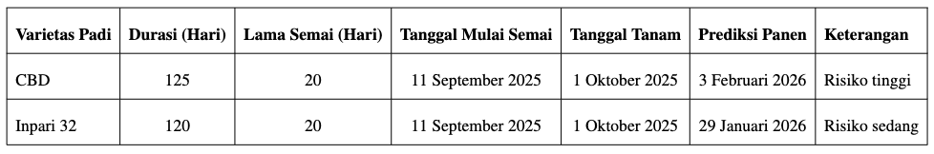

Berdasarkan hasil simulasi pada Tabel diatas, periode optimal untuk penanaman padi di Aceh Utara sangat terbatas, hanya berlangsung dari 1 Oktober 2025 hingga 2 Februari 2026, diikuti oleh masa bera yang panjang hingga September 2026. Kondisi ini menimbulkan tantangan serius karena kedua varietas yang umum digunakan di Aceh Utara memiliki durasi pertumbuhan yang melampaui periode optimal yang tersedia. Varietas Inpari 32 (120 hari) memiliki risiko sedang dengan prediksi panen pada 29 Januari 2026, yang berarti fase akhir pengisian bulir akan memasuki periode setelah curah hujan optimal berakhir pada 2 Januari, sehingga tanaman berpotensi mengalami stres air ringan hingga sedang pada fase kritis. Sementara itu, varietas CBD (125 hari) memiliki risiko tinggi dengan prediksi panen pada 3 Februari 2026, di mana seluruh fase reproduktif hingga pematangan bulir akan berlangsung pada periode dengan intensitas hujan yang rendah dan tidak mendukung, berpotensi menyebabkan penurunan produktivitas signifikan atau bahkan kegagalan panen. Mengingat keterbatasan periode optimal dan tidak tersedianya varietas berdurasi pendek (di bawah 100 hari) yang umum digunakan di Aceh Utara, disarankan agar petani mempertimbangkan untuk mengadopsi varietas alternatif berdurasi pendek seperti Ciherang Beruang (87 hari) atau varietas lokal lain yang lebih adaptif terhadap kondisi kekeringan, atau memastikan ketersediaan sistem irigasi tambahan untuk mengatasi defisit curah hujan pada Januari-Februari. Tanpa a1daptasi ini, produktivitas padi di Aceh Utara akan sangat rentan terhadap variabilitas iklim berdasarkan hasil peramalan Holt-Winters.

KESIMPULAN
- Metode Holt-Winters Exponential Smoothing berhasil diterapkan dan diintegrasikan ke dalam sistem peramalan iklim sebagai pendukung pengambilan keputusan pertanian. Hasil pengujian menunjukkan bahwa konfigurasi pembagian data 70:30 memberikan performa terbaik untuk variabel suhu udara dan kelembaban udara relatif, sedangkan variabel curah hujan dan radiasi matahari mencapai performa terbaik pada skenario 90:10. Pada konfigurasi terbaik tersebut, diperoleh nilai RMSE sebesar 12.84, MAE sebesar 5.58, dan MAPE sebesar 99.43% untuk curah hujan; nilai RMSE sebesar 10.15, MAE sebesar 8.27, dan MAPE sebesar 10.07% untuk kelembaban udara relatif; serta suhu udara menunjukkan kinerja paling stabil dengan nilai RMSE sebesar 1.51, MAE sebesar 1.23, dan MAPE sebesar 4.61%. Untuk data NASA dengan variabel radiasi matahari, performa terbaik dicapai pada proporsi data 90:10 dengan nilai RMSE sebesar 10.13, MAE sebesar 8.39, dan MAPE sebesar 54.60%. Hasil ini mengindikasikan bahwa model Holt–Winters mampu menangkap pola historis dan musiman data iklim secara umum, namun belum optimal dalam memodelkan fluktuasi ekstrem pada variabel yang bersifat dinamis seperti curah hujan dan radiasi matahari. Dengan demikian, model lebih sesuai untuk variabel berpola stabil, khususnya suhu udara, sebagai dasar pendukung penyusunan kalender tanam dan pengambilan keputusan waktu tanam komoditas padi.
- Evaluasi tingkat akurasi peramalan menunjukkan kategorisasi yang berbeda untuk setiap variabel iklim berdasarkan nilai MAPE-nya. Peramalan suhu udara (4.61%) berada pada kategori sangat akurat, sementara kelembaban udara relatif (10.07%) masuk ke dalam kategori baik. Variabel radiasi matahari (54.60%) dinilai cukup baik, sedangkan curah hujan (99.43%) tergolong tidak akurat akibat tingginya variabilitas harian. Perbedaan tingkat akurasi ini menegaskan bahwa model Holt-Winters sangat efektif untuk memprediksi variabel yang stabil, namun memerlukan pengembangan lebih lanjut atau penyesuaian parameter yang lebih kompleks untuk menangani variabel dengan fluktuasi tinggi guna meminimalkan risiko kesalahan dalam perencanaan pertanian.

LAMPIRAN
Lampiran 1. Peramalan Curah Hujan dengan Metode Holt-Winters

- Pembagian data 70:30
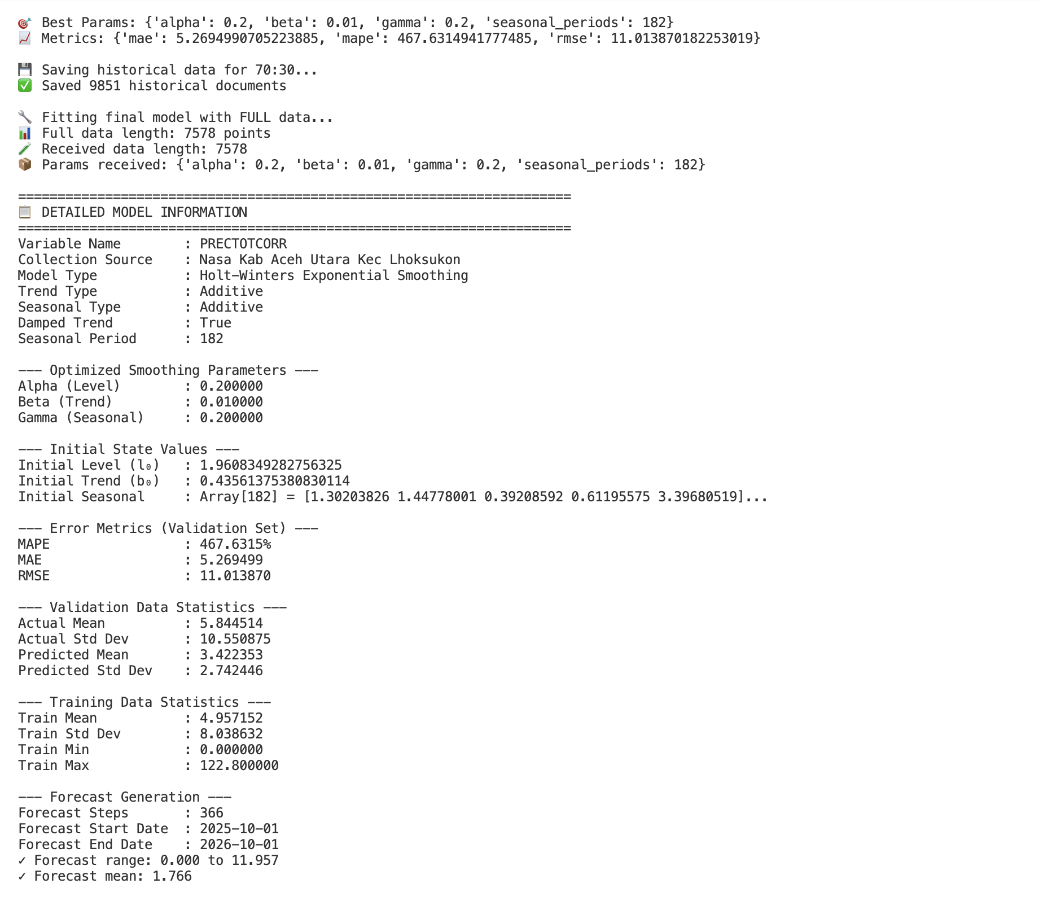
Gambar 4.1: Informasi detail model Holt-Winters untuk variabel Curah Hujan dengan pembagian 70:30
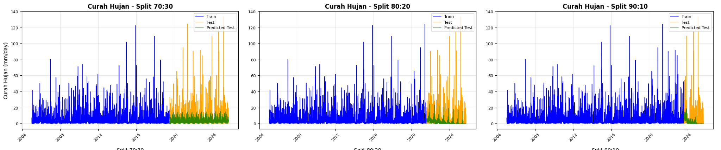
Gambar 4.2: Perbandingan data latih, data uji, dan prediksi data uji Curah Hujan dengan pembagian 70:30
- Pembagian data 80:20
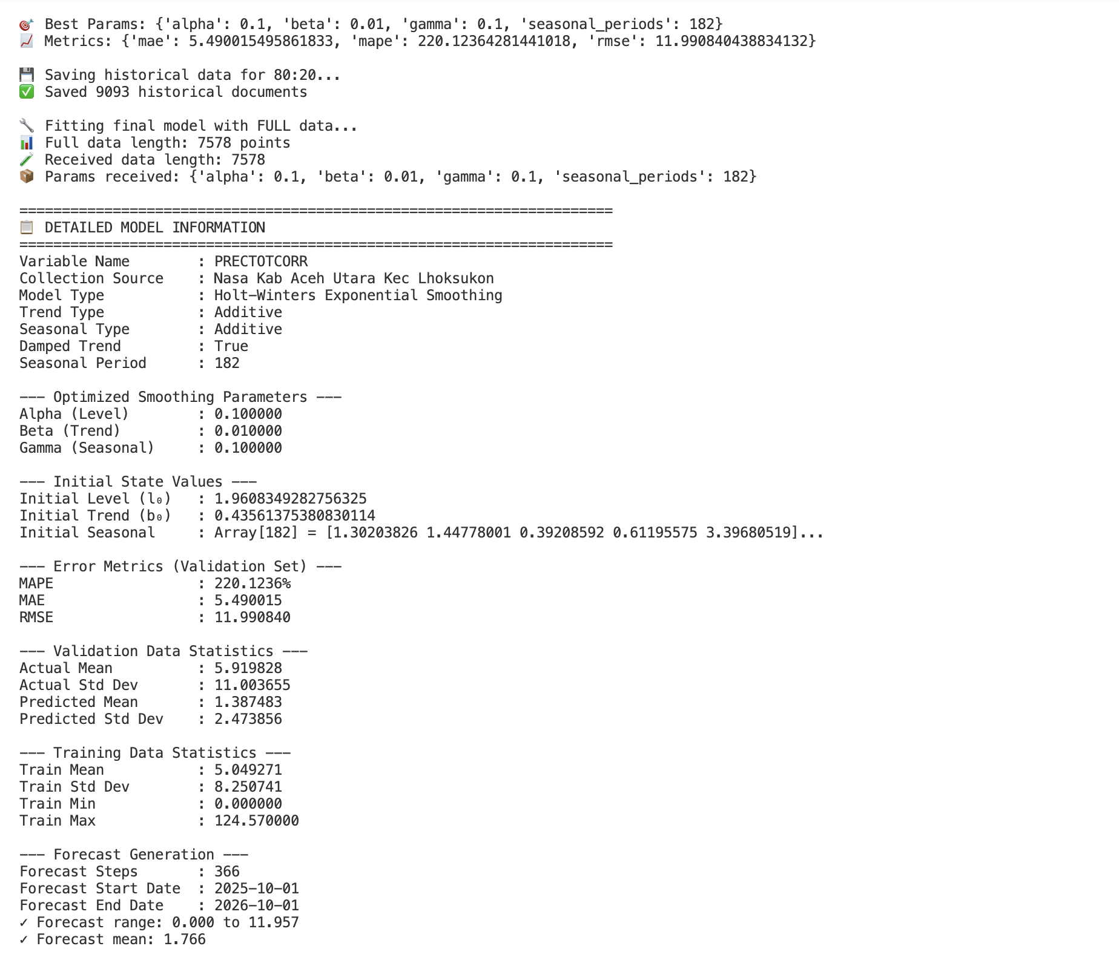
Gambar 4.3: Informasi detail model Holt-Winters untuk variabel Curah Hujan dengan pembagian 80:20

Gambar 4.4: Perbandingan data latih, data uji, dan prediksi data uji Curah Hujan dengan pembagian 80:20
- Pembagian data 90:10
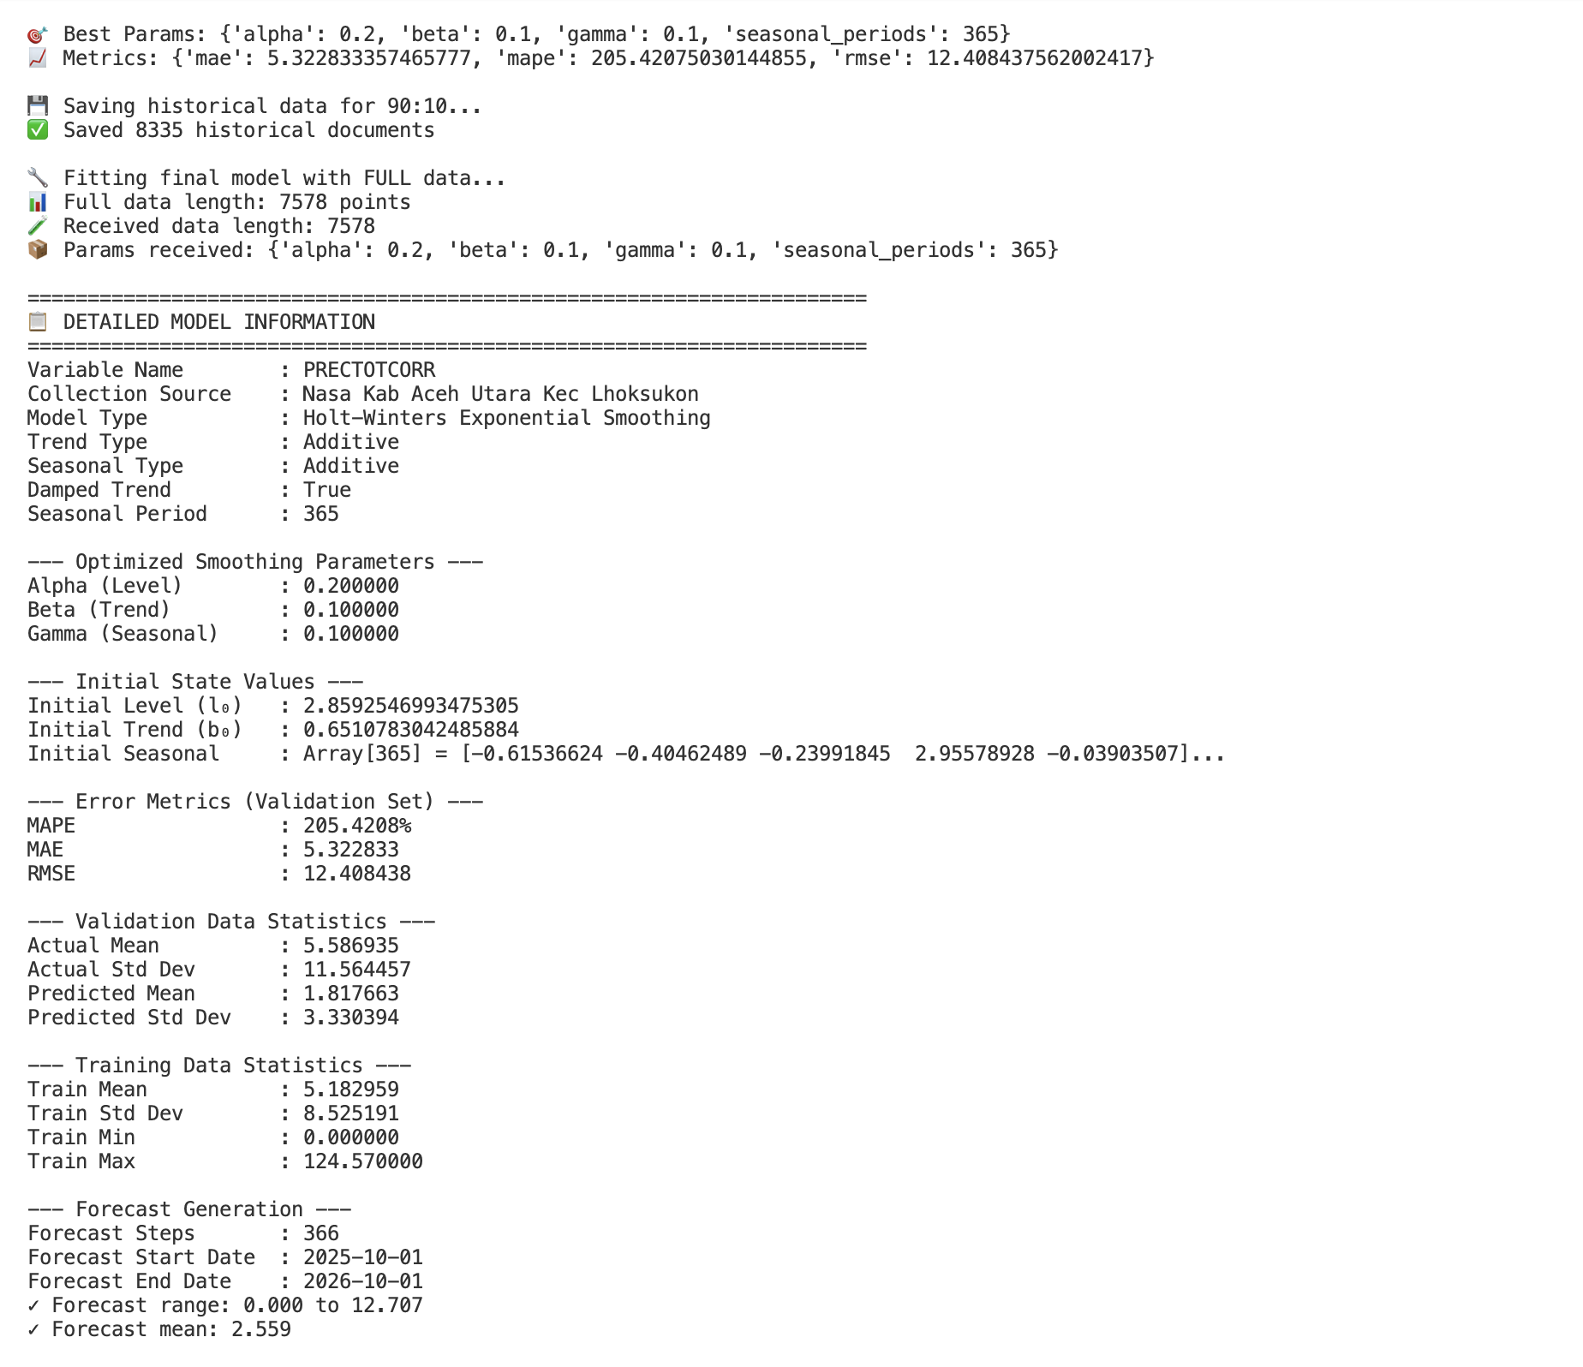
Gambar 4.5: Informasi detail model Holt-Winters untuk variabel Curah Hujan dengan pembagian 90:10

Gambar 4.6: Perbandingan data latih, data uji, dan prediksi data uji Curah Hujan dengan pembagian 90:10

Lampiran 2. Peramalan Kelembaban dengan Metode Holt-Winters

- Pembagian data 70:30
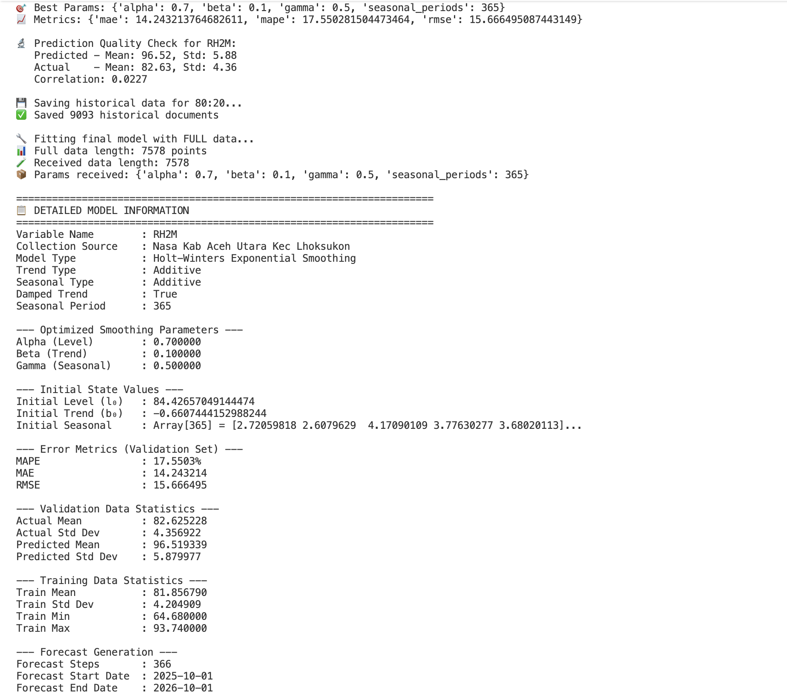
Gambar 4.7: Informasi detail model Holt-Winters untuk variabel Kelembaban dengan pembagian 70:30
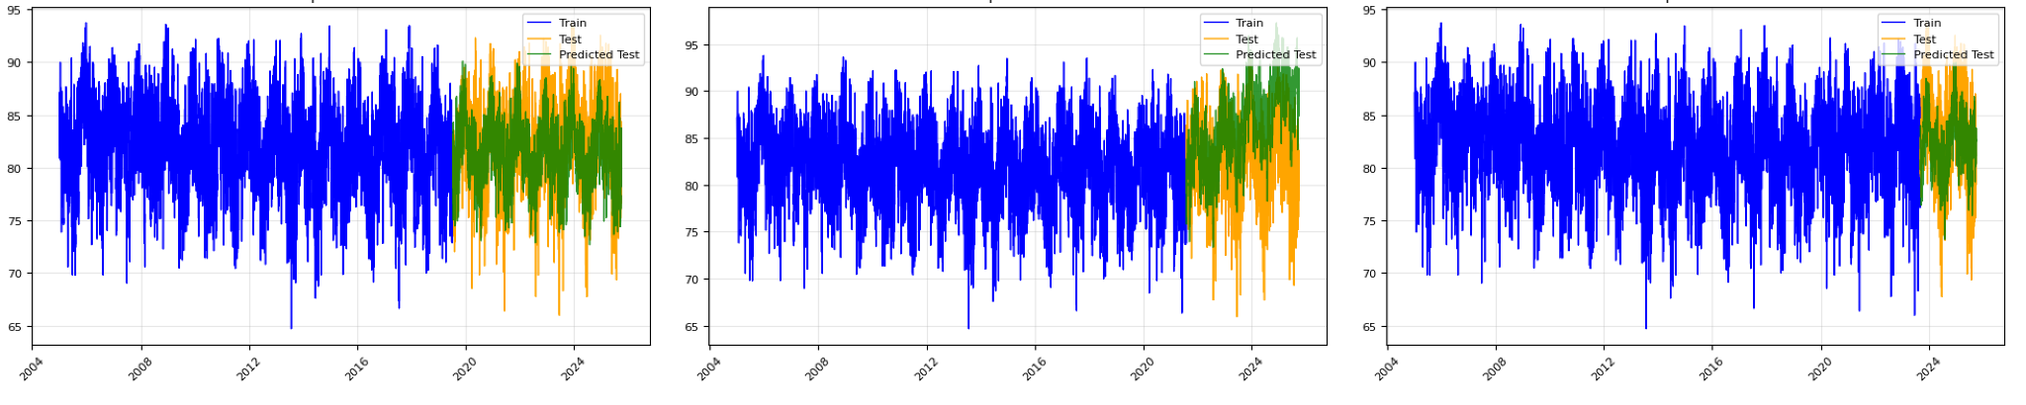
Gambar 4.8: Perbandingan data latih, data uji, dan prediksi data uji kelembaban dengan pembagian 70:30
- Pembagian data 80:20

Gambar 4.9: Informasi detail model Holt-Winters untuk variabel Kelembaban dengan pembagian 80:20

Gambar 4.10: Perbandingan data latih, data uji, dan prediksi data uji kelembaban dengan pembagian 80:20
- Pembagian data 90:10
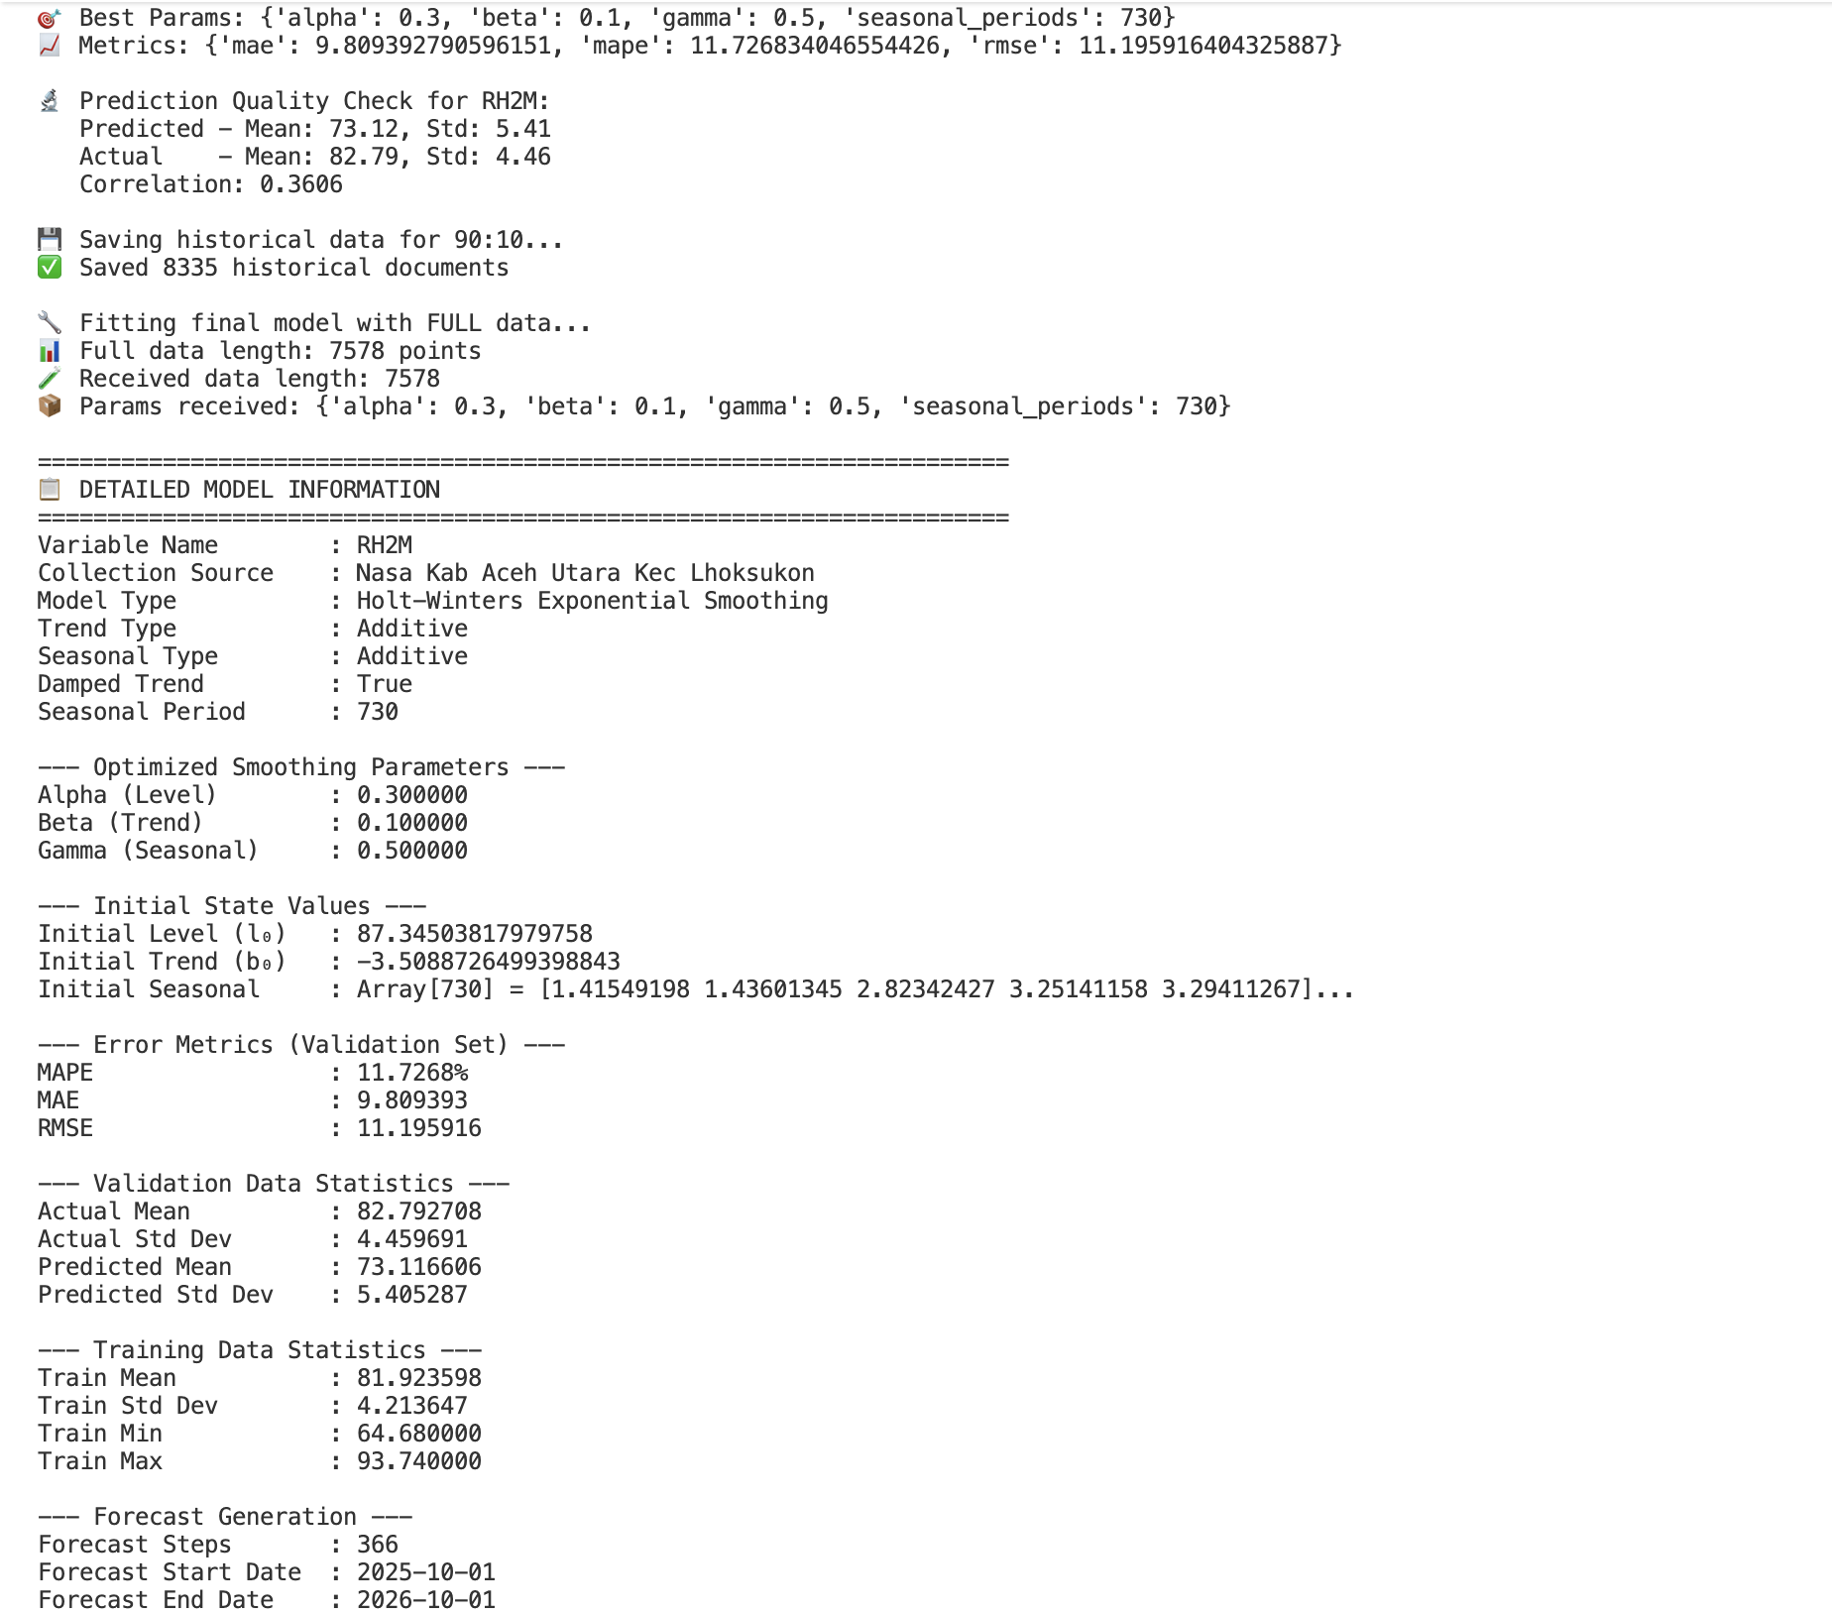
Gambar 4.11: Informasi detail model Holt-Winters untuk variabel Kelembaban dengan pembagian 90:10

Gambar 4.12: Perbandingan data latih, data uji, dan prediksi data uji kelembaban dengan pembagian 90:10

Lampiran 3. Peramalan Suhu dengan Metode Holt-Winters

- Pembagian data 70:30
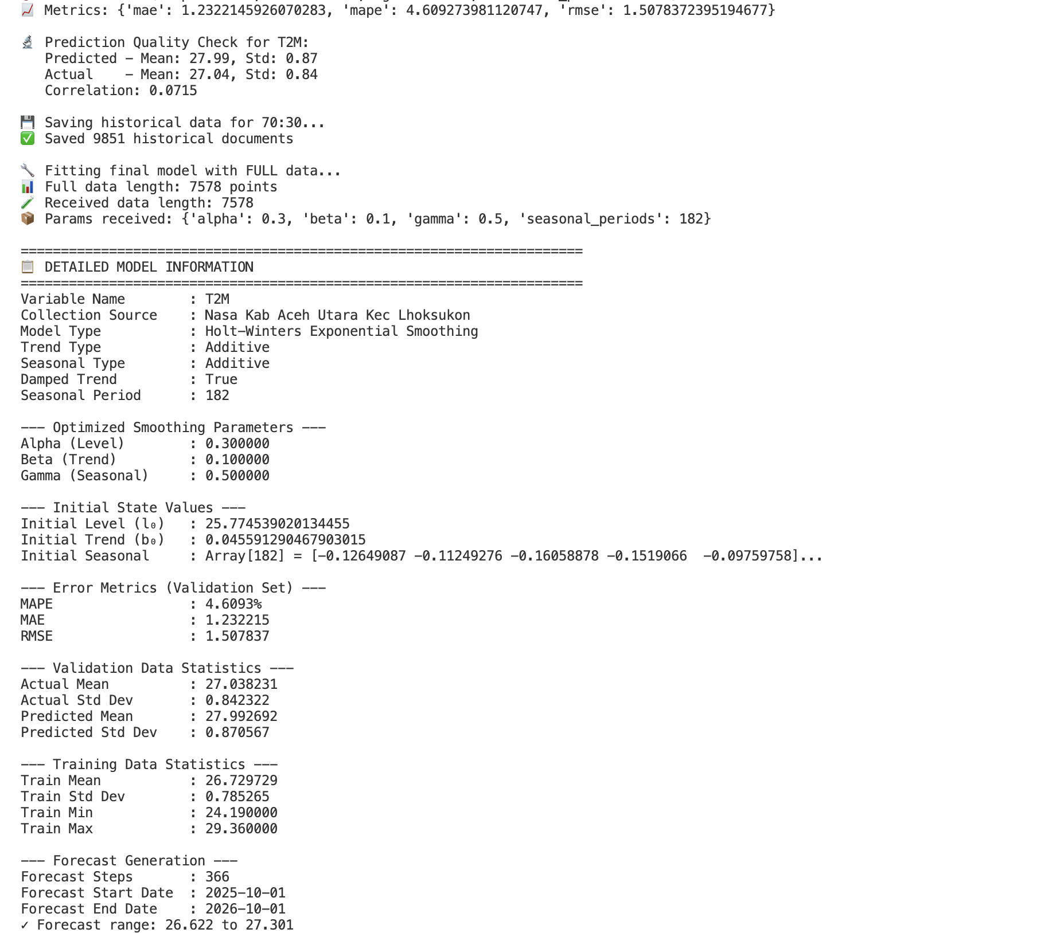
Gambar 4.13: Informasi detail model Holt-Winters untuk variabel Suhu dengan pembagian 70:30

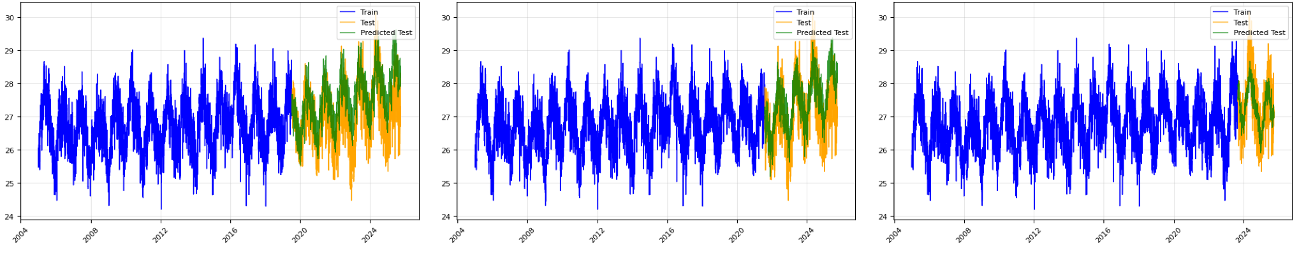
Gambar 4.14: Perbandingan data latih, data uji, dan prediksi data uji Suhu dengan pembagian 70:30
- Pembagian data 80:20
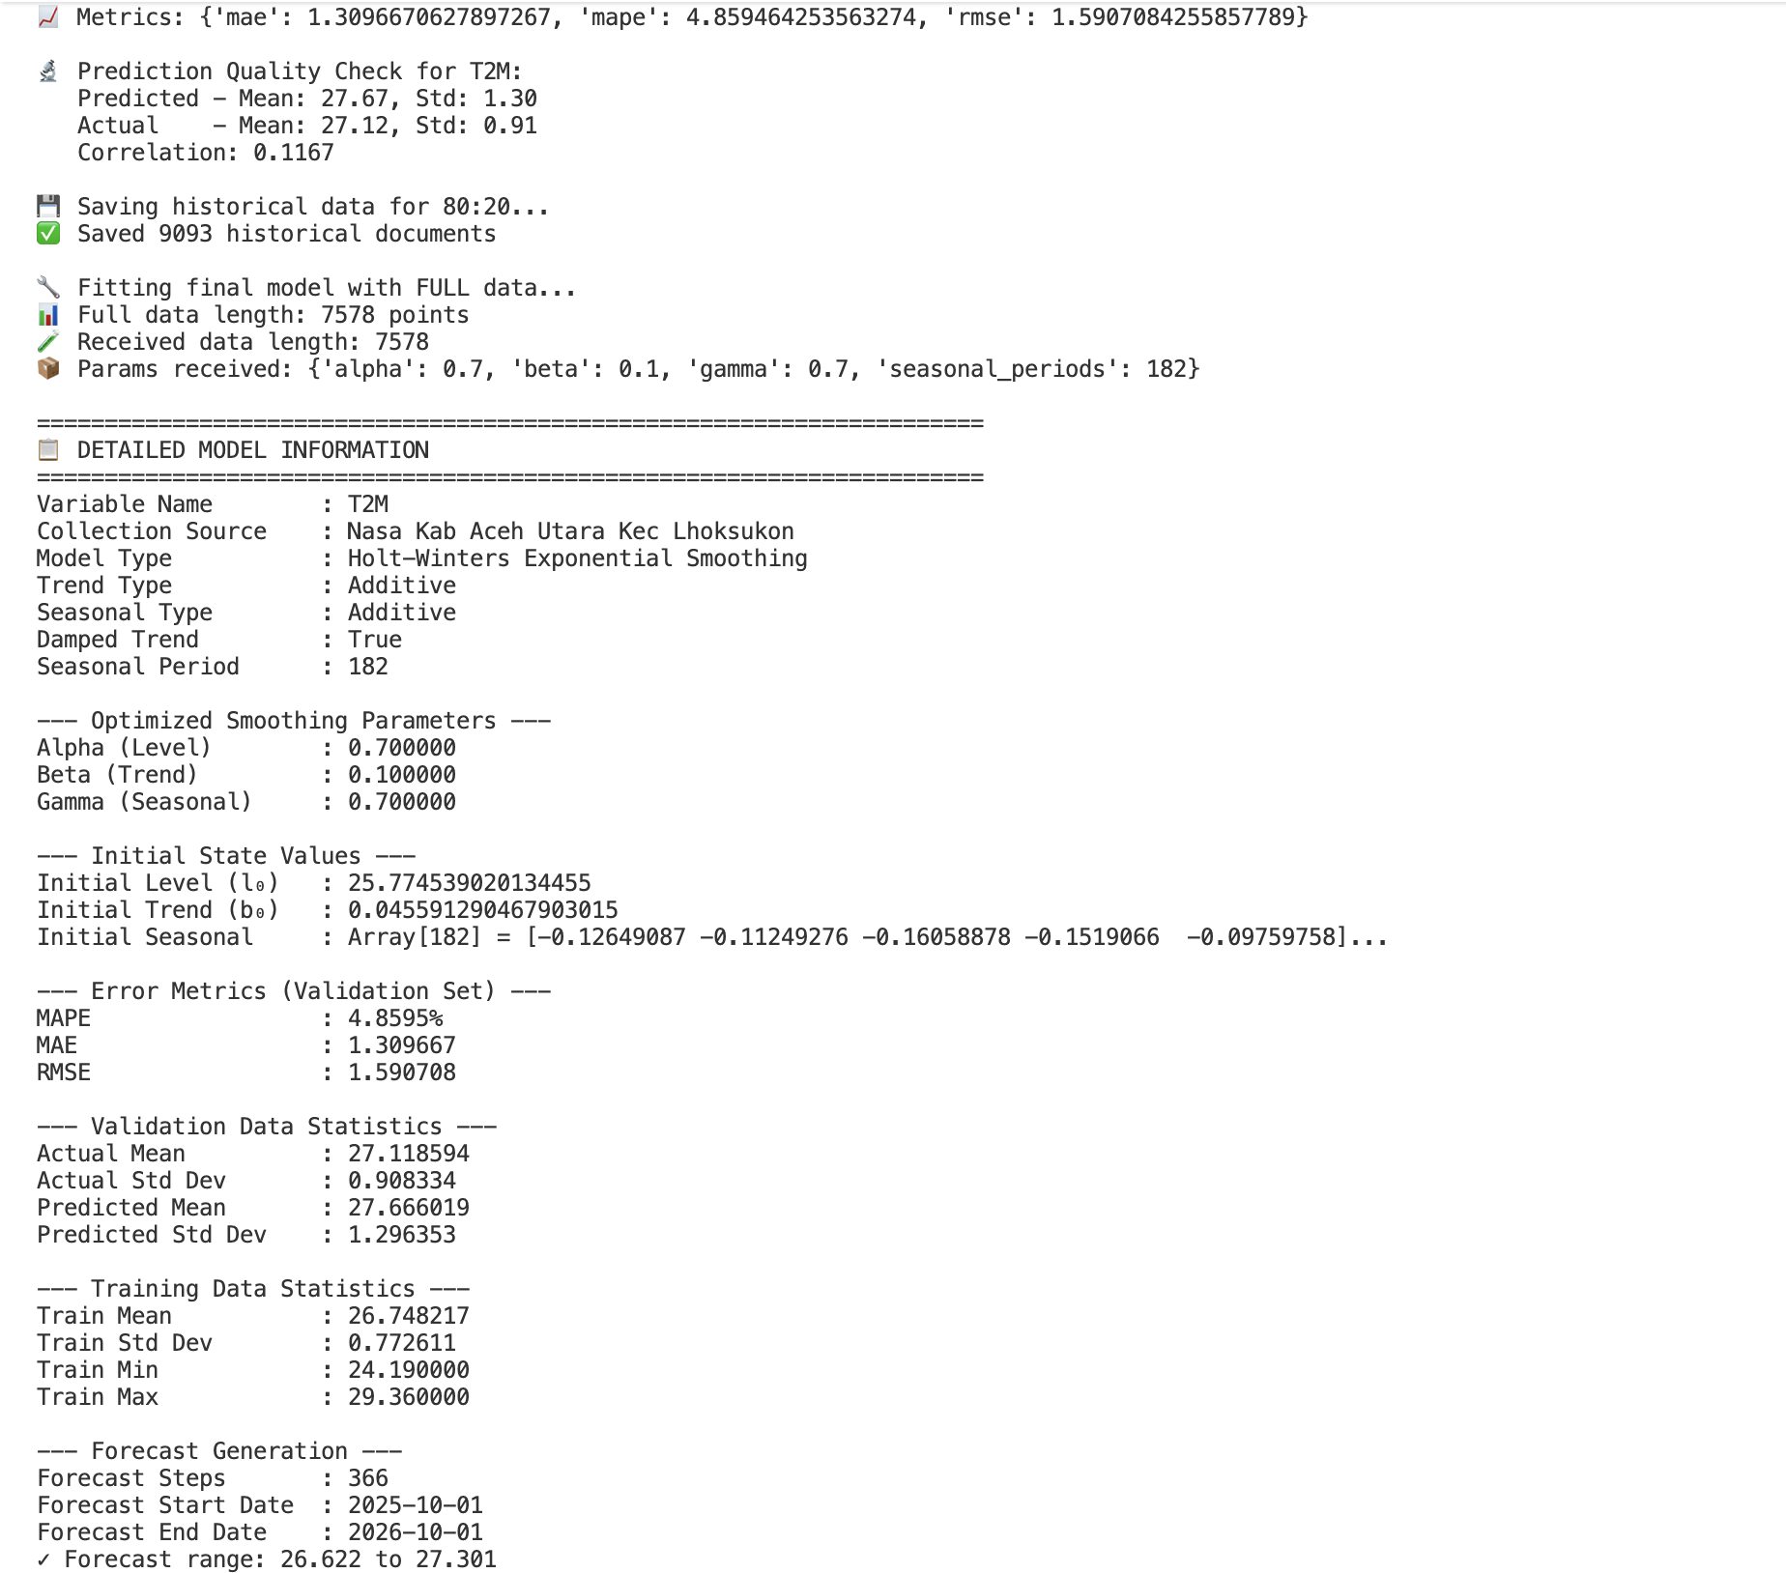
Gambar 4.15: Informasi detail model Holt-Winters untuk variabel Suhu dengan pembagian 80:20

Gambar 4.16: Perbandingan data latih, data uji, dan prediksi data uji Suhu dengan pembagian 80:20
- Pembagian data 90:10
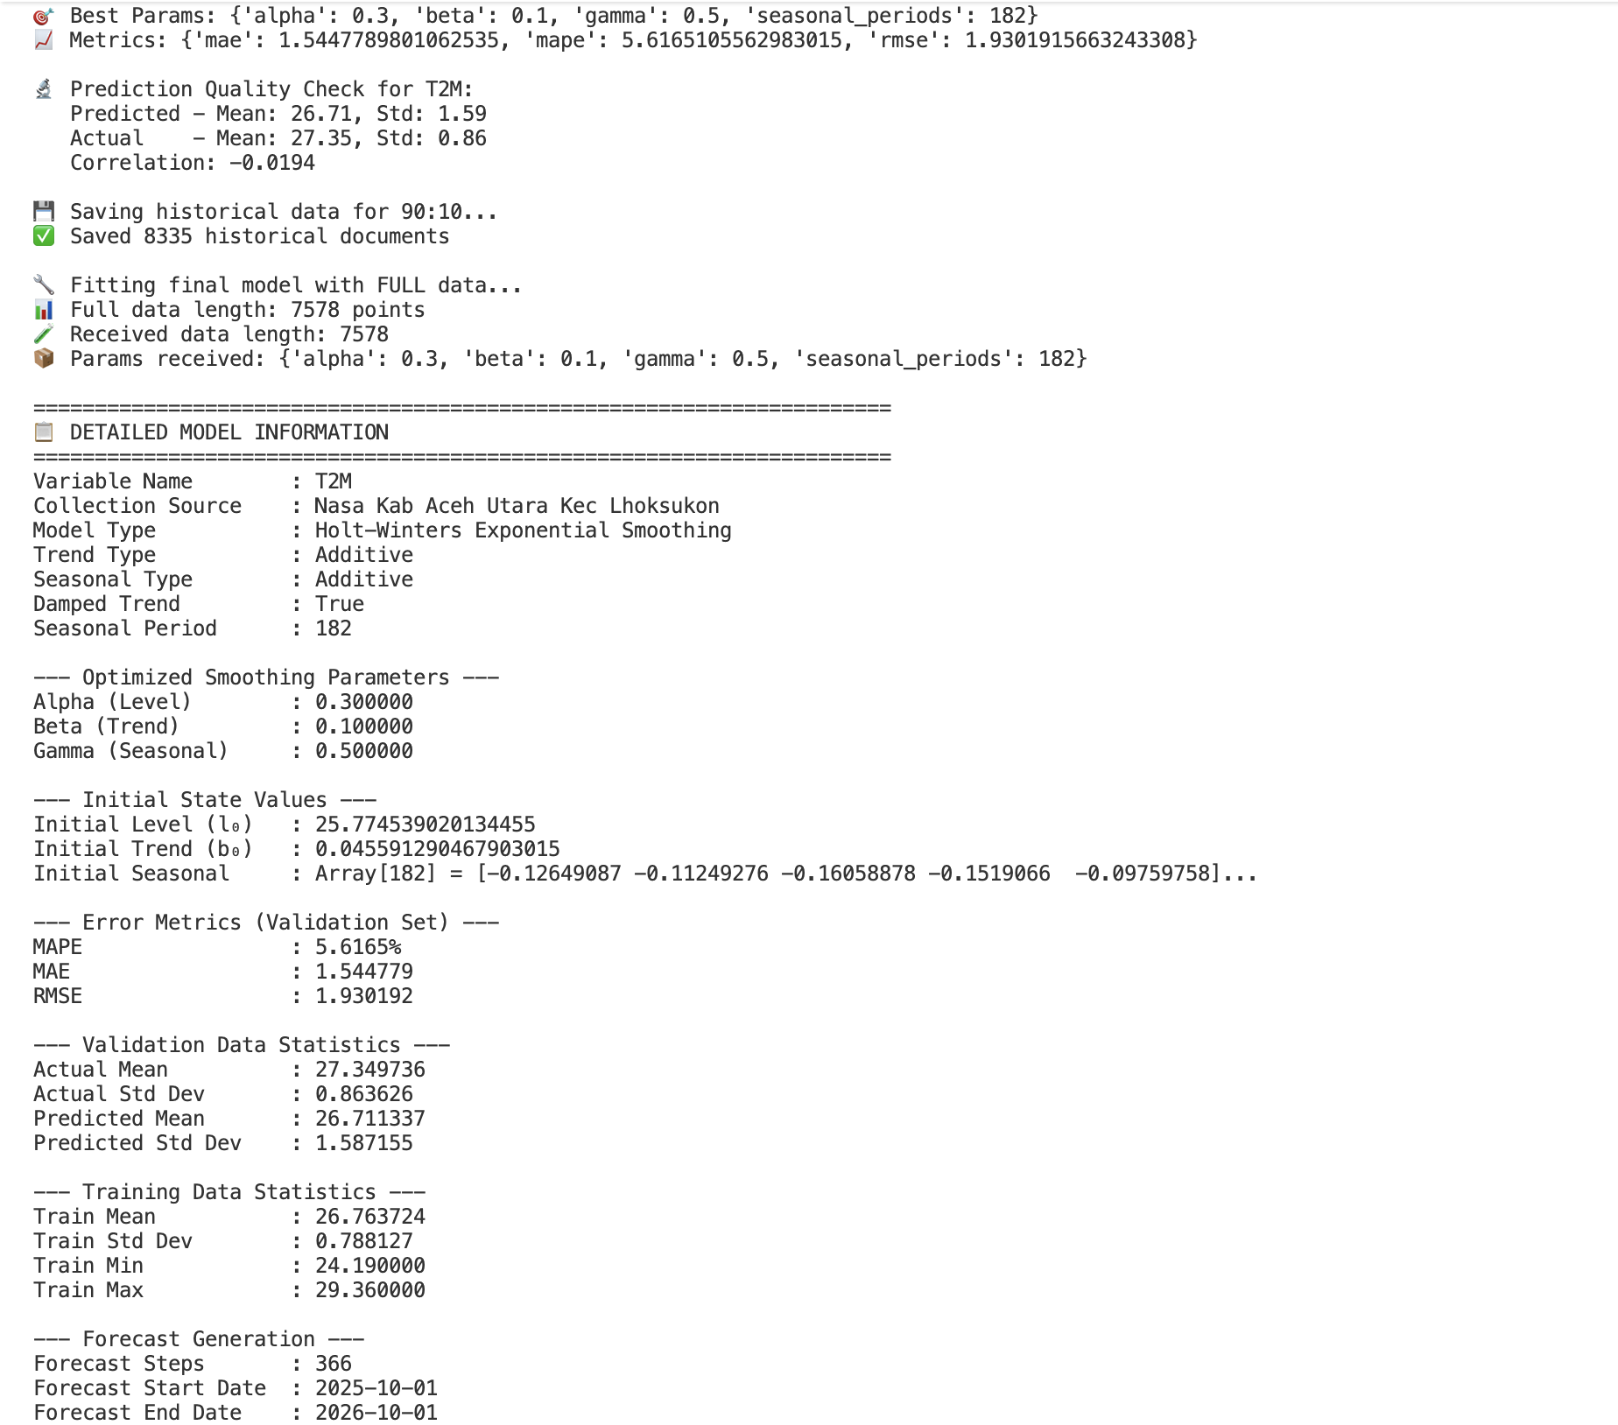
Gambar 4.17: Informasi detail model Holt-Winters untuk variabel Suhu dengan pembagian 90:10


Gambar 4.18: Perbandingan data latih, data uji, dan prediksi data uji Suhu dengan pembagian 90:10

Lampiran 3. Peramalan Radiasi Matahari dengan Metode Holt-Winters

- Pembagian data 70:30
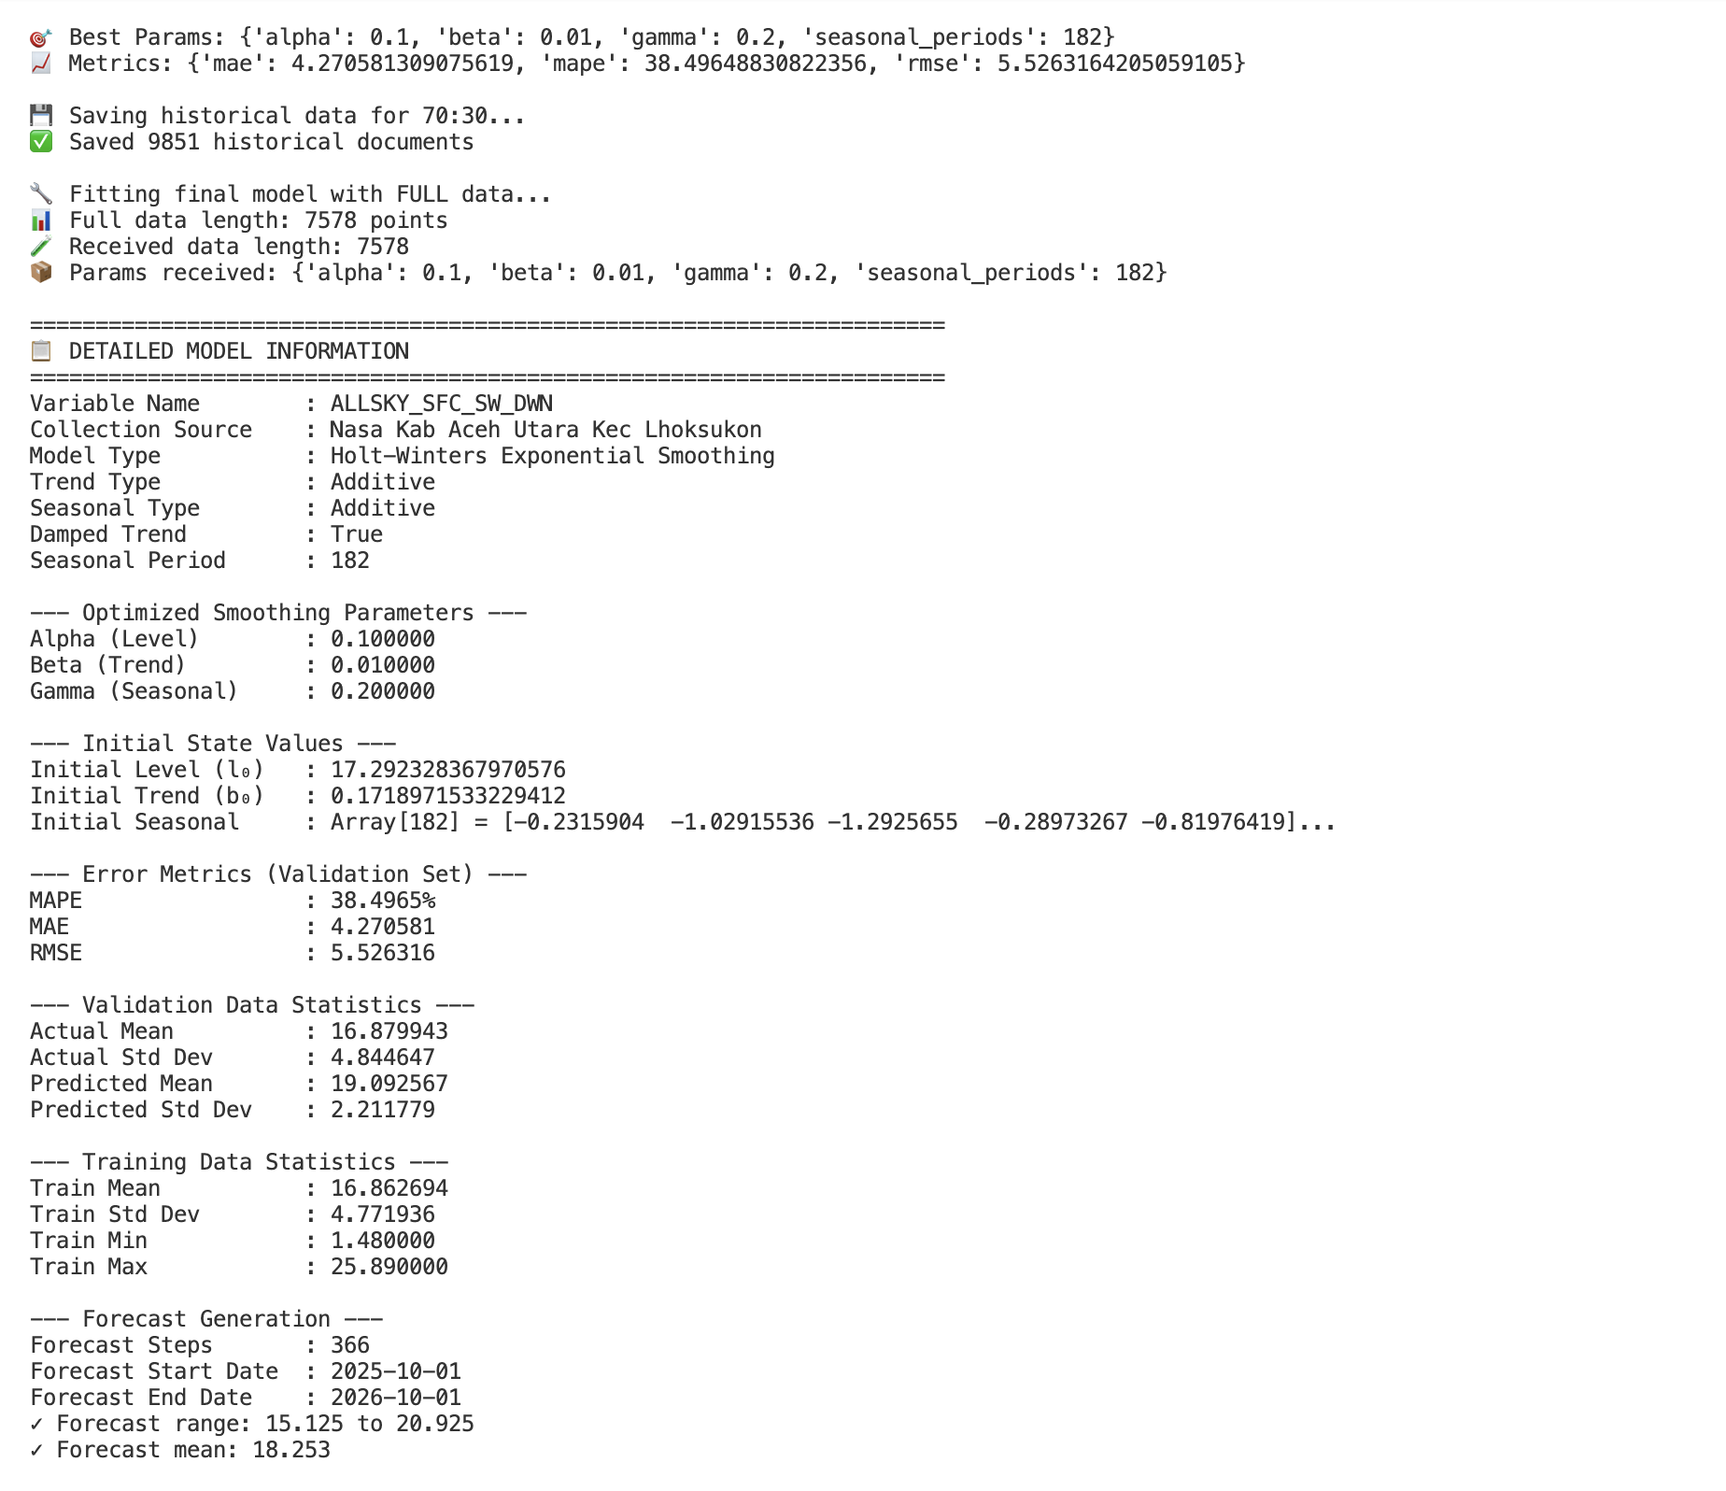
Gambar 4.19: Informasi detail model Holt-Winters untuk variabel Radiasi Matahari dengan pembagian 70:30
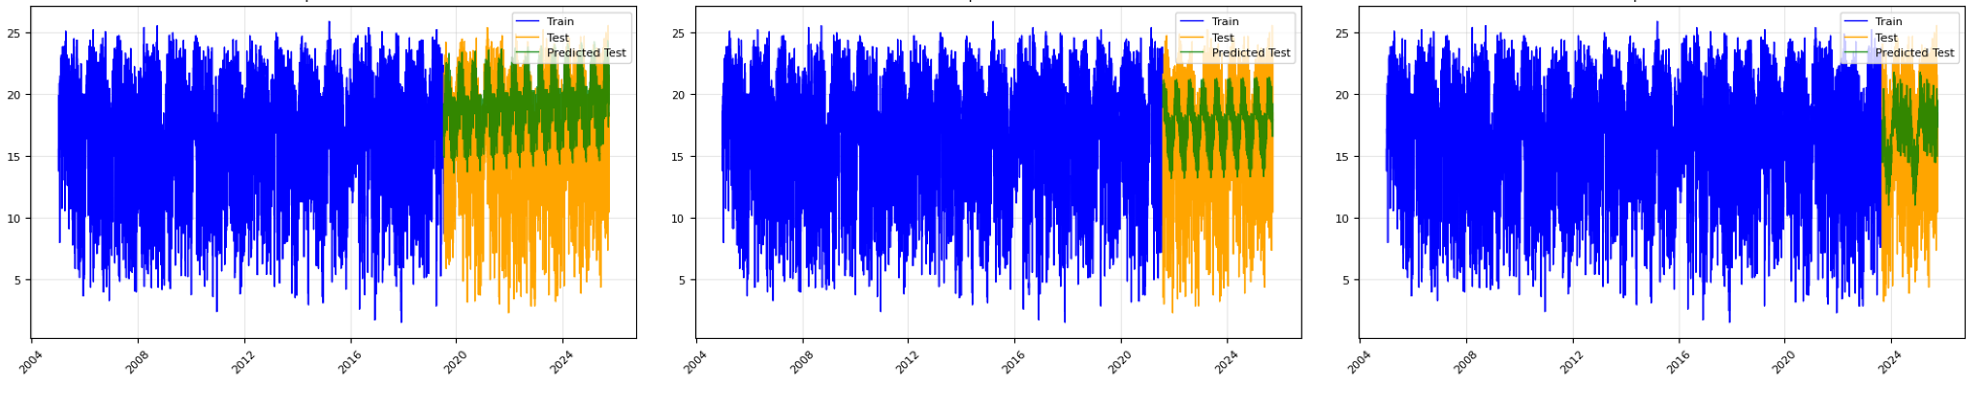
Gambar 4.20: Perbandingan data latih, data uji, dan prediksi data uji Radiasi Matahari dengan pembagian 70:30

- Pembagian data 80:20
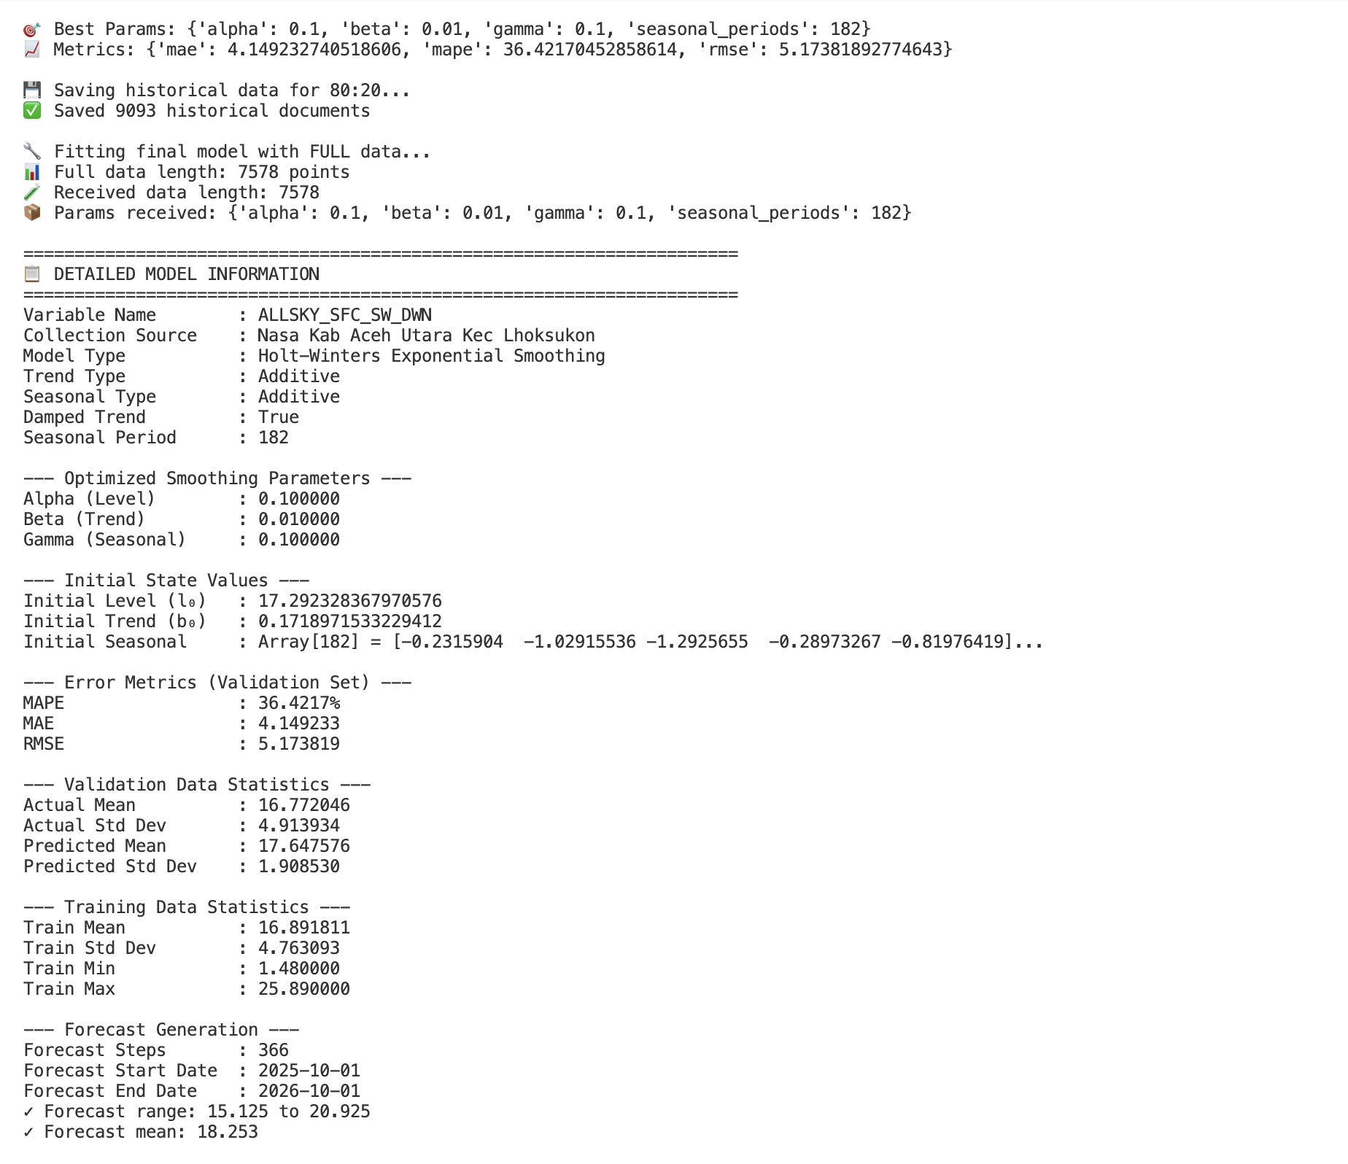
Gambar 4.21: Informasi detail model Holt-Winters untuk variabel Radiasi Matahari dengan pembagian 80:20
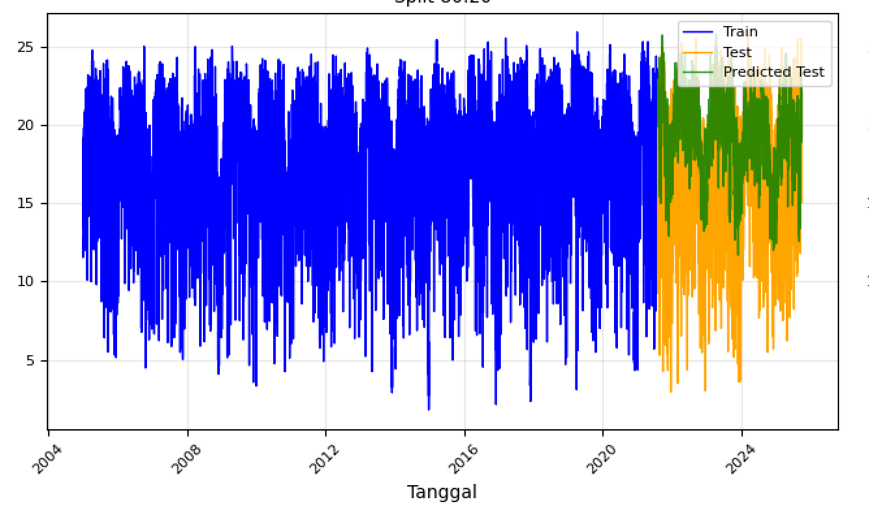
Gambar 4.22: Perbandingan data latih, data uji, dan prediksi data uji Radiasi Matahari dengan pembagian 80:20

- Pembagian data 90:10
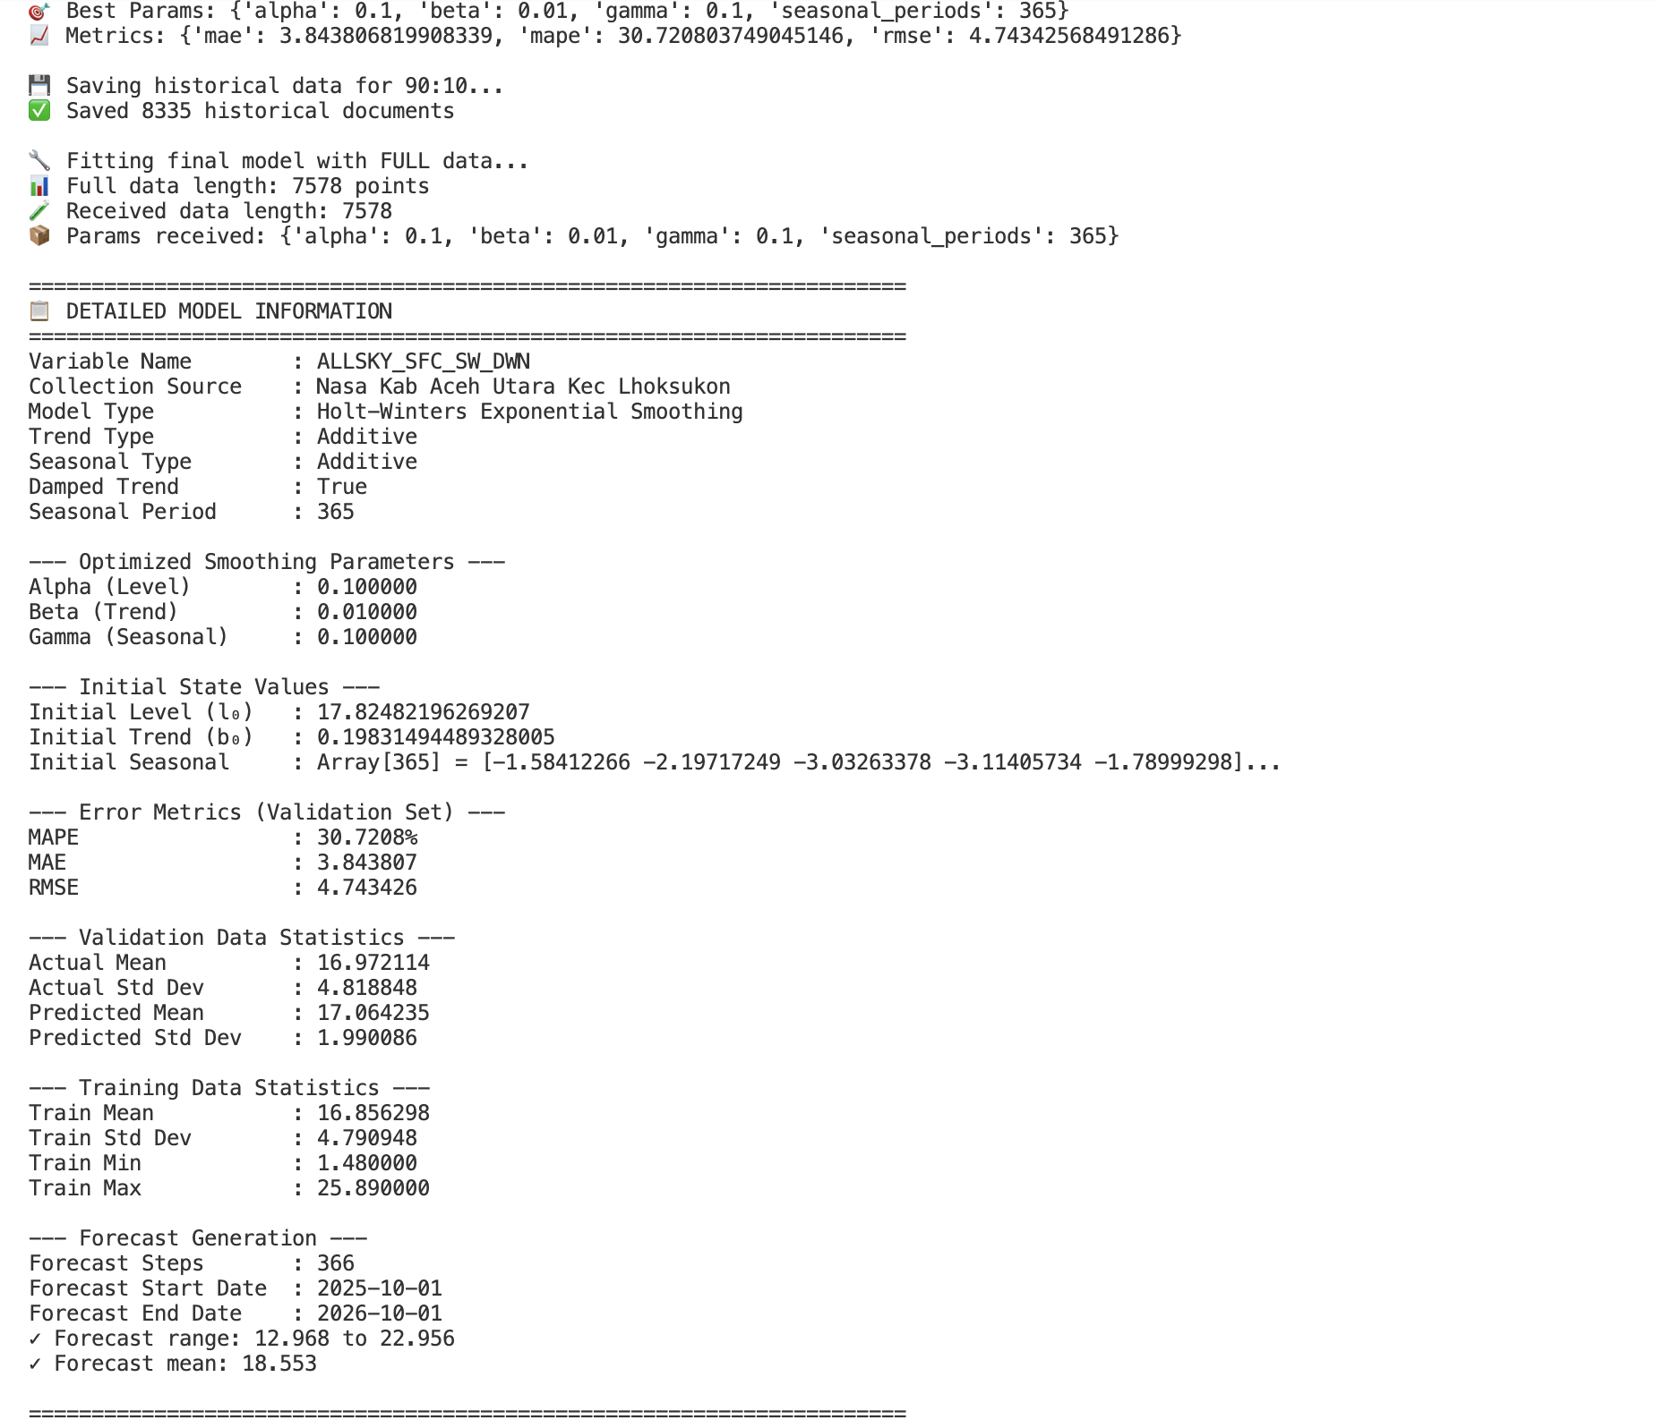
Gambar 4.23: Informasi detail model Holt-Winters untuk variabel Radiasi Matahari dengan pembagian 90:10

Gambar 4.24: Perbandingan data latih, data uji, dan prediksi data uji Radiasi Matahari dengan pembagian 90:10

Lampiran 4. Visualisasi Boxplot Curah Hujan
- Boxplot bulanan
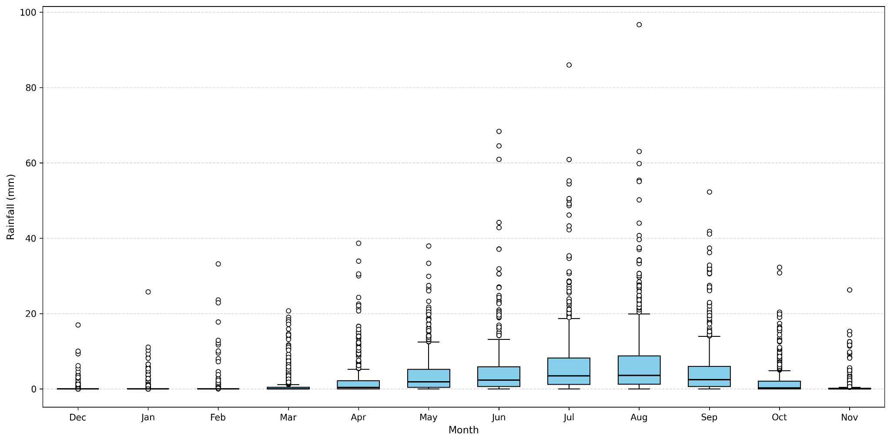
- Boxplot tahunan
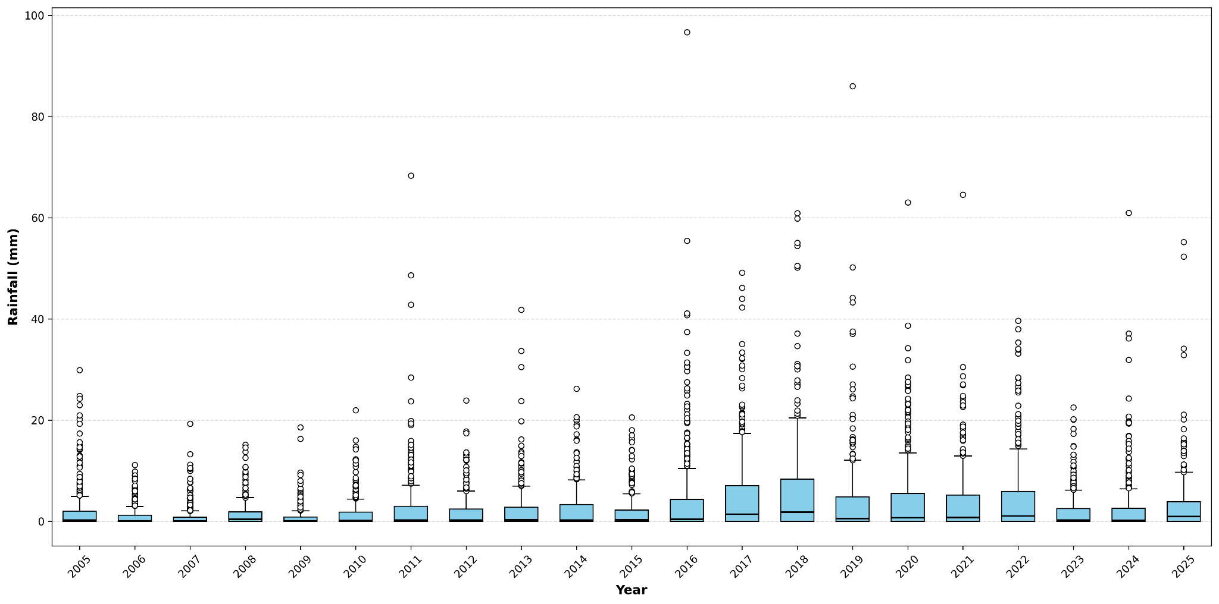
Lampiran 5. Visualisasi Boxplot Kelembaban Udara Relatif
- Boxplot bulanan
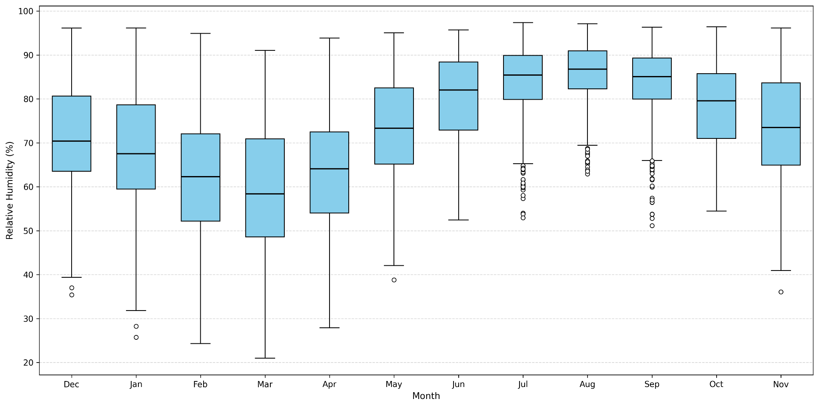
- Boxplot tahunan
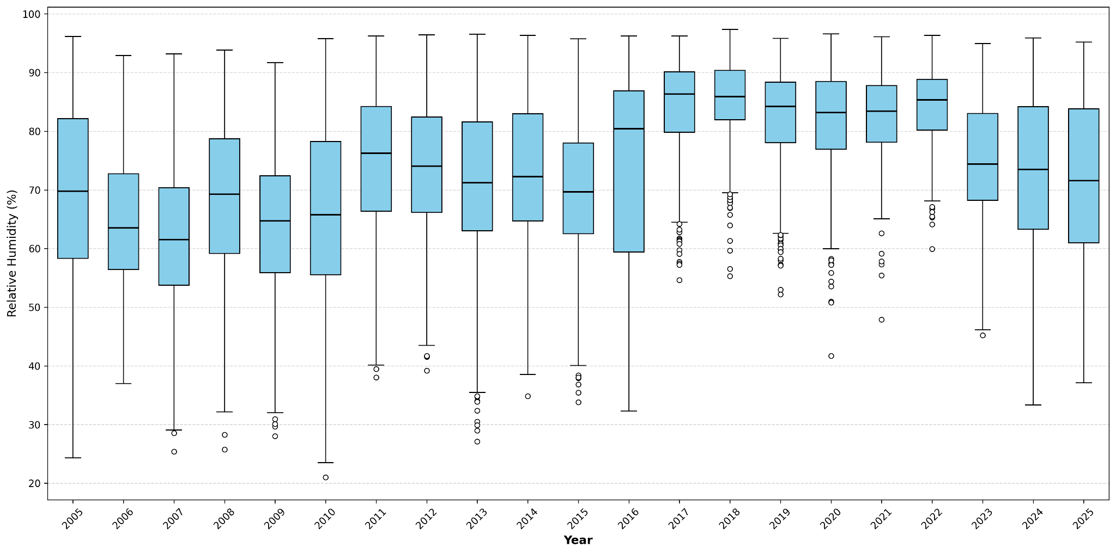
Lampiran 6. Visualisasi Boxplot Suhu
- Boxplot bulanan
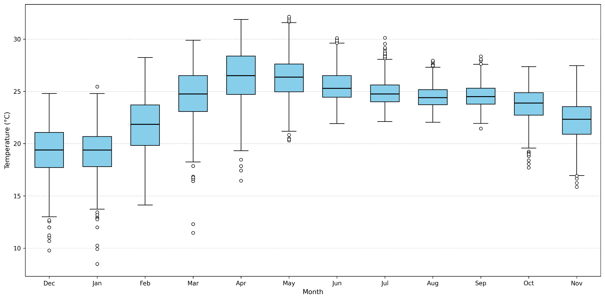
- Boxplot tahunan
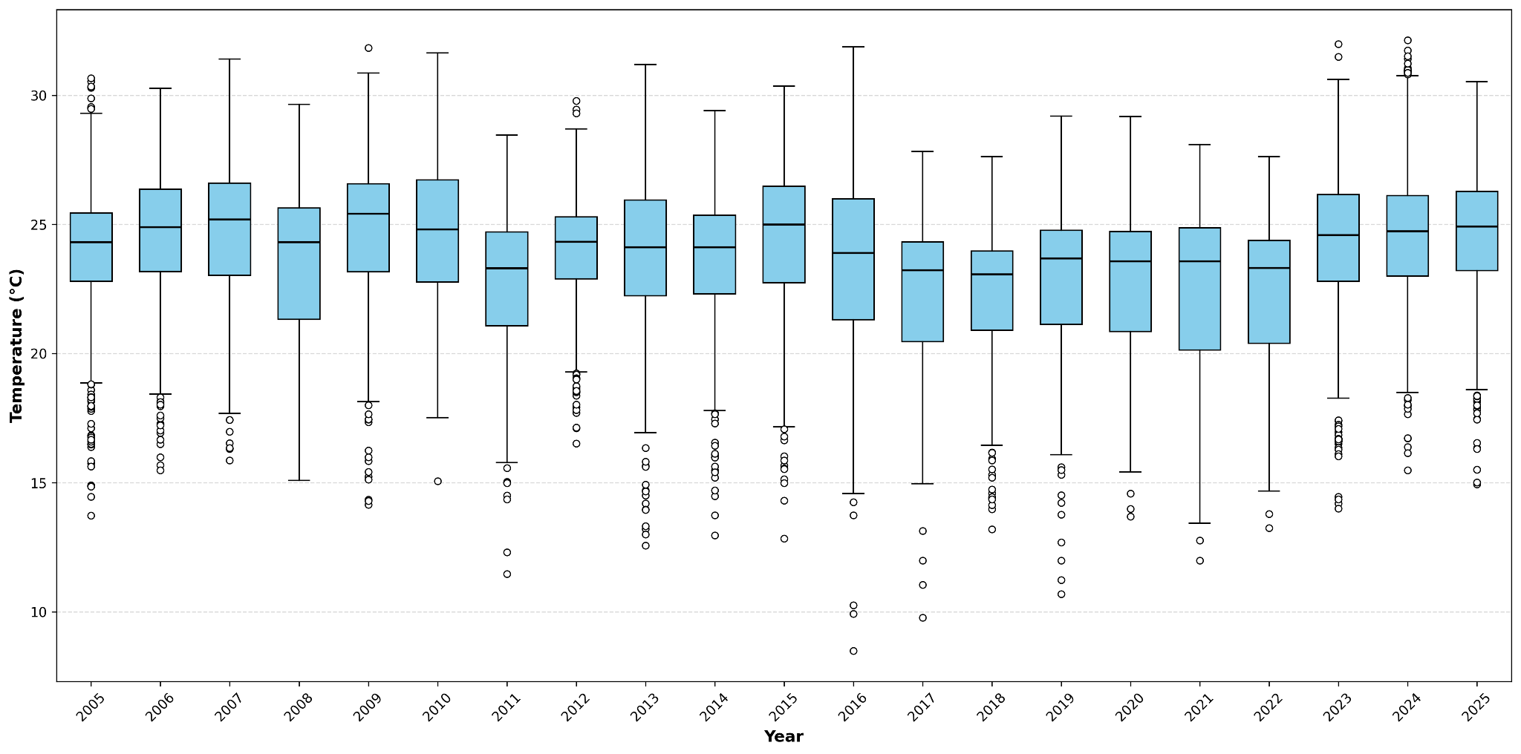
Lampiran 7. Visualisasi Boxplot Radiasi Matahari
- Boxplot bulanan
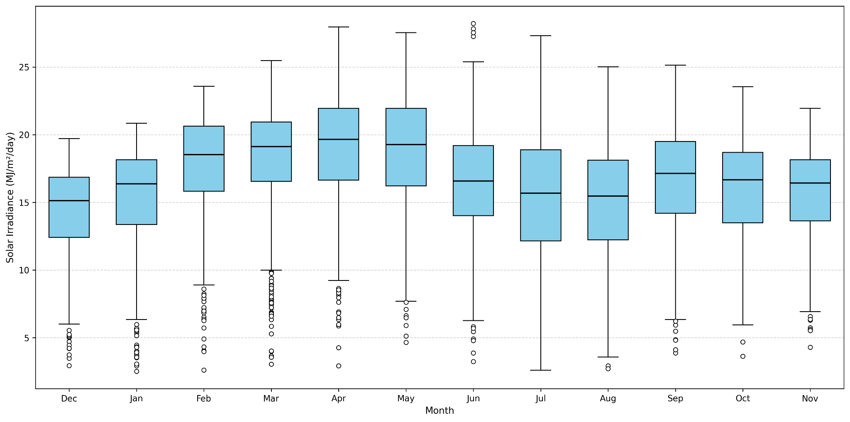
- Boxplot tahunan
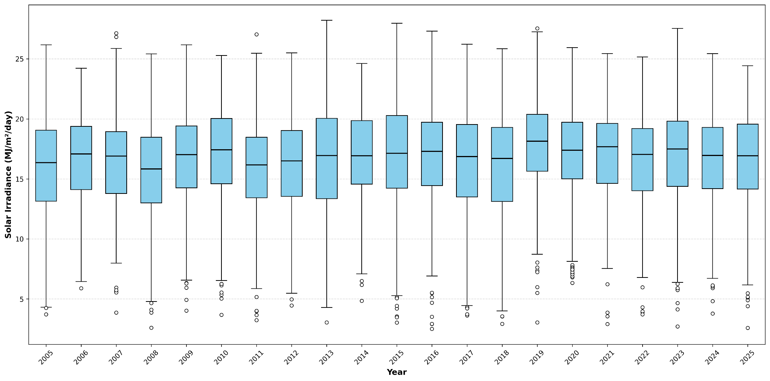

Lampiran 8. Tabel Interpretasi Nilai Mape
